Приложение
к рабочей программе
учебного предмета
«Математика. 1 класс»
Критерии оценивания в 1 классе
В первом классе исключается система балльного (отметочного) оценивания. Допускается лишь словесная объяснительная оценка. Оцениванию не подлежат: темп работы ученика, личностные качества школьников, своеобразие их психических процессов
(особенности памяти, внимания, восприятия, темп деятельности и др.).
Успешность освоения учебных программ обучающихся 1 классов в соответствии с ФГОС НОО оценивается следующими уровнями:
Критерии оценивания работ по математике
При определении уровня развития умений и навыков по математике необходимо учитывать развитие устных и письменных вычислительных навыков, сформированность умения решать простые задачи, ориентироваться в простейших геометрических понятиях.
Высокому уровню развития устных и письменных вычислительных навыков соответствует умение производить вычисления без ошибок.
Повышенному уровню развития устных и письменных вычислительных навыков соответствуют ответы и работы, в которых допущено не более 2 грубых ошибок.
Среднему уровню развития устных и письменных вычислительных навыков соответствуют ответы и работы, в которых допущено от 3 до 4 грубых ошибок.
Ниже среднего уровня уровню развития устных и письменных вычислительных навыков соответствуют ответы и работы, в которых допущено от 5 грубых ошибок.
Высокому уровню сформированности умения решать задачи соответствуют работы и ответы, в которых ученик может самостоятельно и безошибочно составить план, решить, объяснить ход решения и точно сформулировать ответ на вопрос задачи.
Повышенному уровню сформированности умения решать задачи соответствуют работы и ответы, в которых ученик сам решает задачу. При этом в работах не должно быть более 1 грубой и 2-3 негрубых ошибок.
Среднему уровню сформированности умения решать задачи соответствуют работы и ответы, в которых ученик допускает ошибки в вычислениях, но при решении задачи сам исправляет или с помощью учителя. При этом в работах не должно быть более 1 грубой и 3–4 негрубых ошибок.
Ниже среднего уровня сформированности умения решать задачи соответствуют работы и ответы, в которых ученик не справляется с решением задач.
Высокому уровню сформированности умения ориентироваться в геометрических понятияхсоответствуют умения называть геометрические фигуры и их существенные признаки, распознавать геометрические фигуры, чертить их, используя линейку, циркуль.
Повышенному уровню сформированности умения ориентироваться в геометрических понятиях соответствуют умения называть и распознавать геометрические фигуры, но при этом ученик допускает неточности в определении существенных признаков.
Среднему уровню сформированности умения ориентироваться в геометрических понятиях соответствуют умения называть и распознавать геометрические фигуры, но не умеет выделить существенные признаки.
Ниже среднего уровня сформированности умения ориентироваться в геометрических понятиях определяются знания и умения, не соответствующие указанным требованиям.

3. Контрольно-измерительные материалы
Проверочная работа № 1 по математике
Ф.И___________________________________________
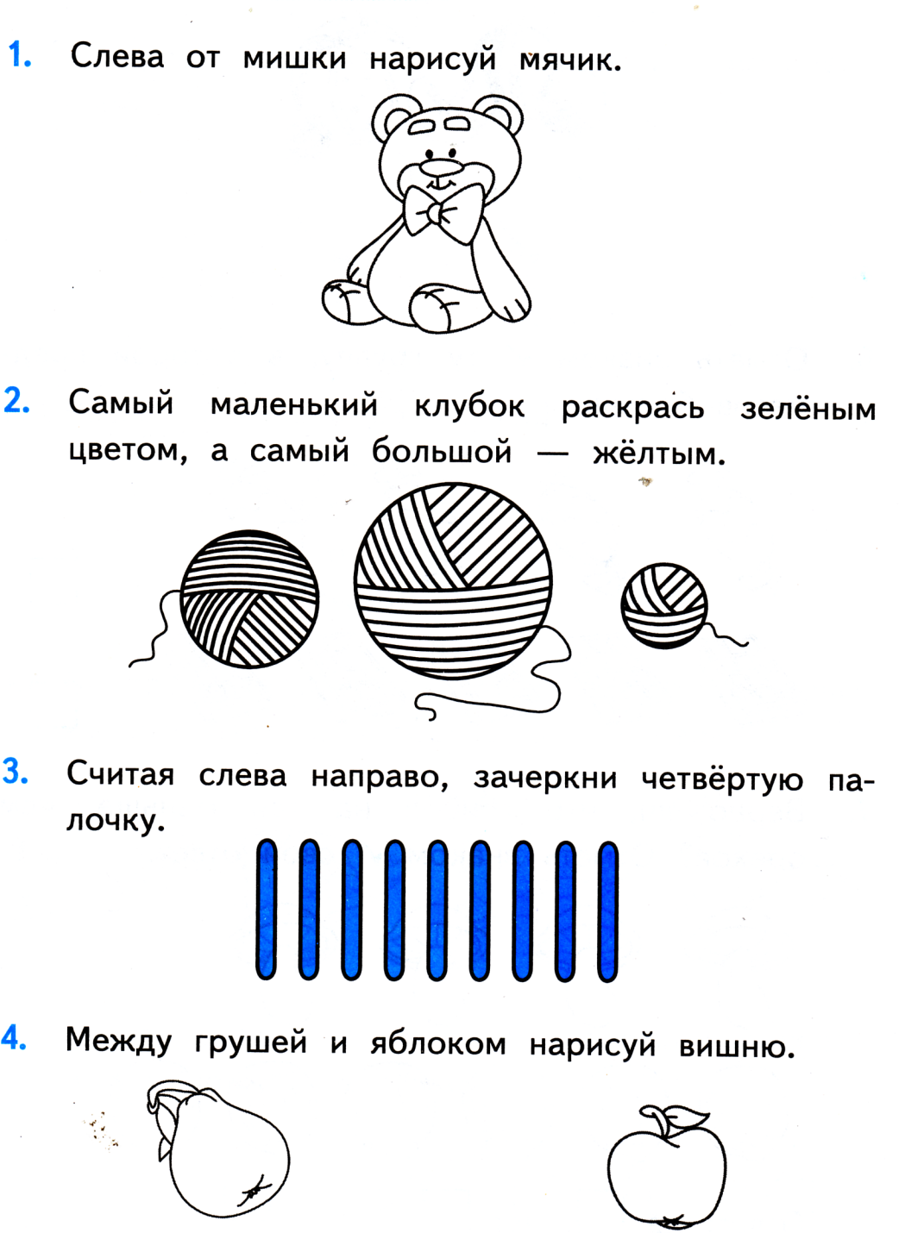
Проверочная работа № 1 по математике
Ф.И___________________________________________

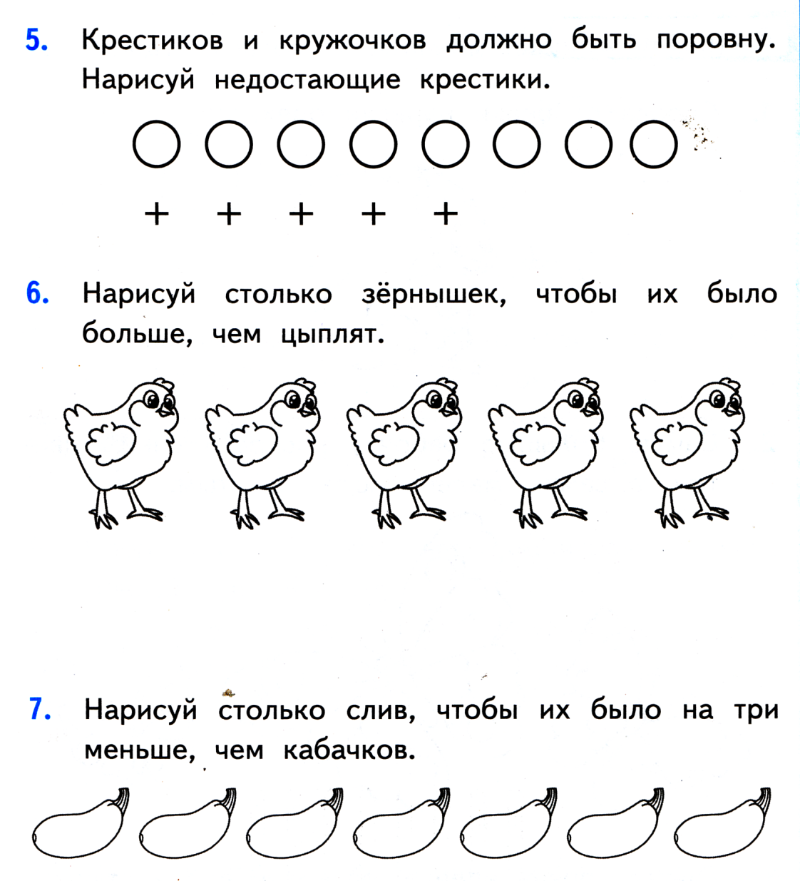

Проверочная работа № 1 по математике

Тема: Сравнение предметов и групп предметов. Пространственные и временные представления

КРИТЕРИИ ОЦЕНИВАНИЯ .
Проверочная работа по теме «

1.Высокий уровень – выполнено 7 заданий
2.Выше среднего уровень – выполнено -6-5 заданий
3.Средний уровень- выполнено 4-3 заданий
4.Низкий уровень – выполнено меньше 3 заданий
Проверочная работа по математике № 2 Вариант №1
Тема: Числа от 1 до 10 и число 0. Нумерация
Ф.И _______________________________________
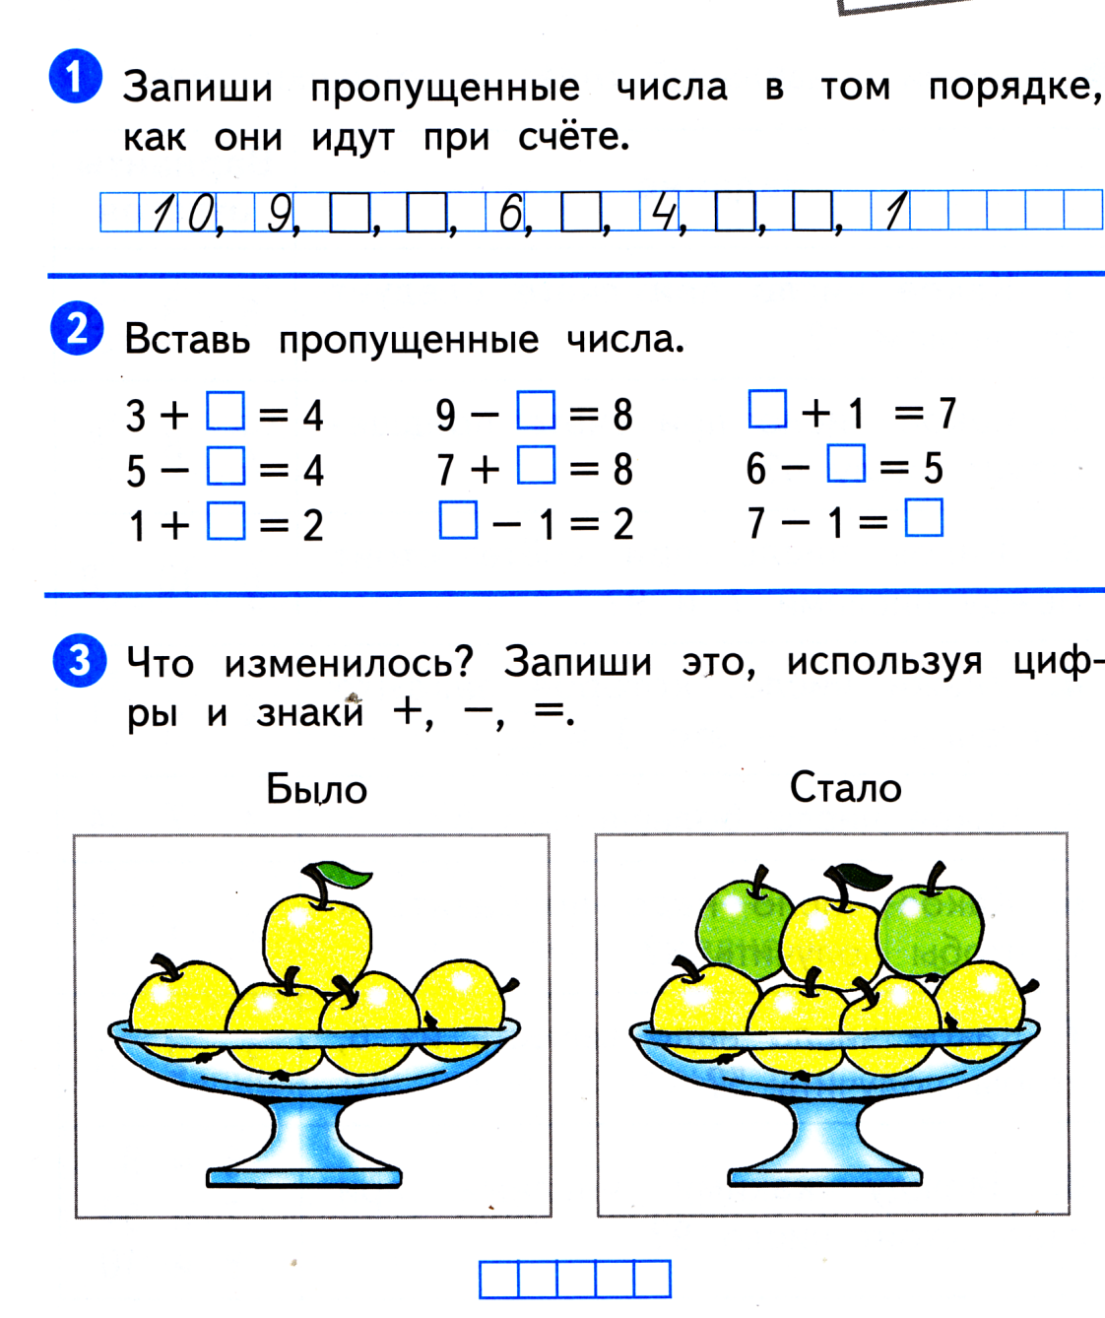
Проверочная работа по математике № 2 вариант № 1
Тема: Числа от 1 до 10 и число 0. Нумерация
Ф.И _______________________________________
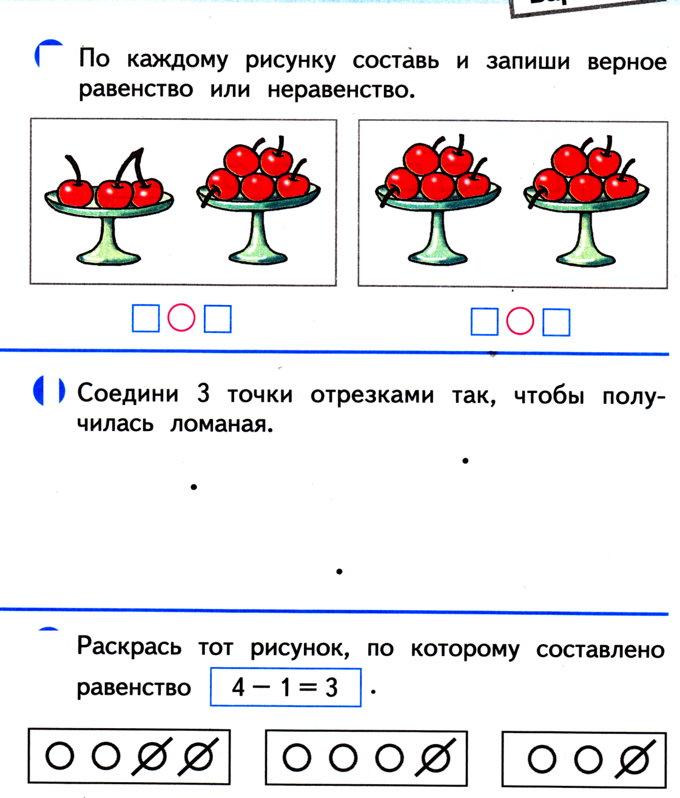

Проверочная работа по математике № 2
Тема: Числа от 1 до 10 . Нумерация
Ф.И ___________________________________
Вариант 2
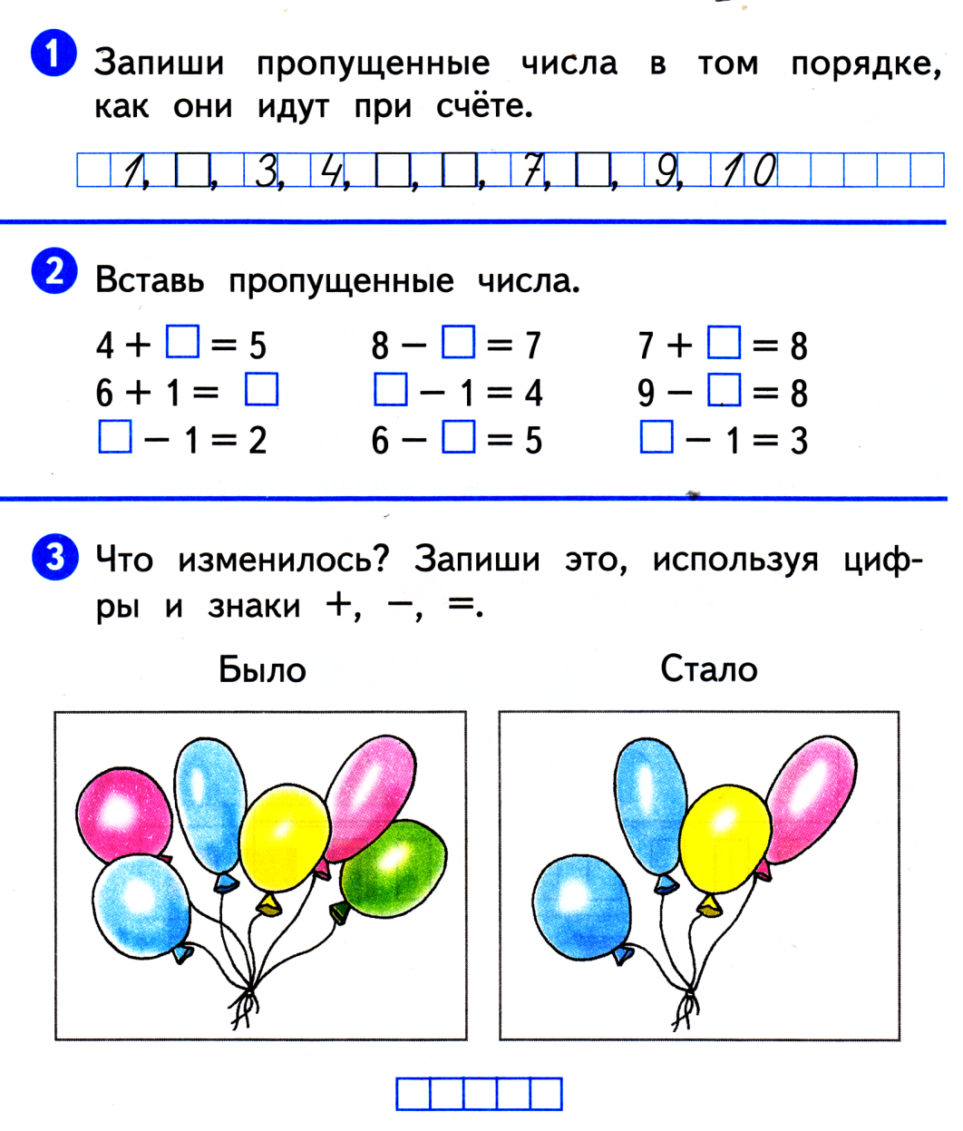
Проверочная работа по математике № 2
Тема: Числа от 1 до 10 . Нумерация
Ф.И ___________________________________
Вариант 2
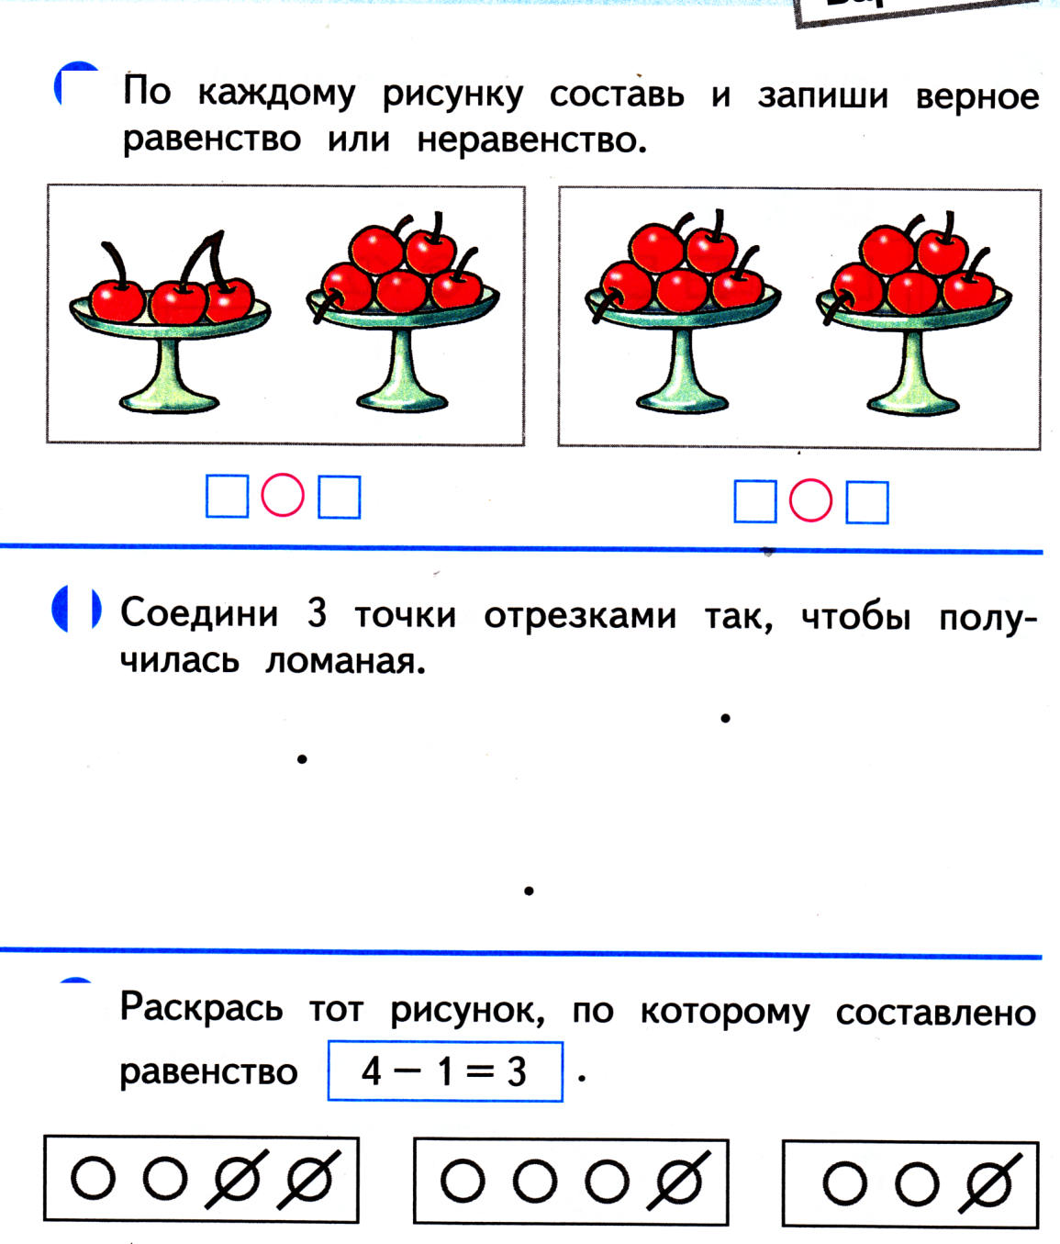

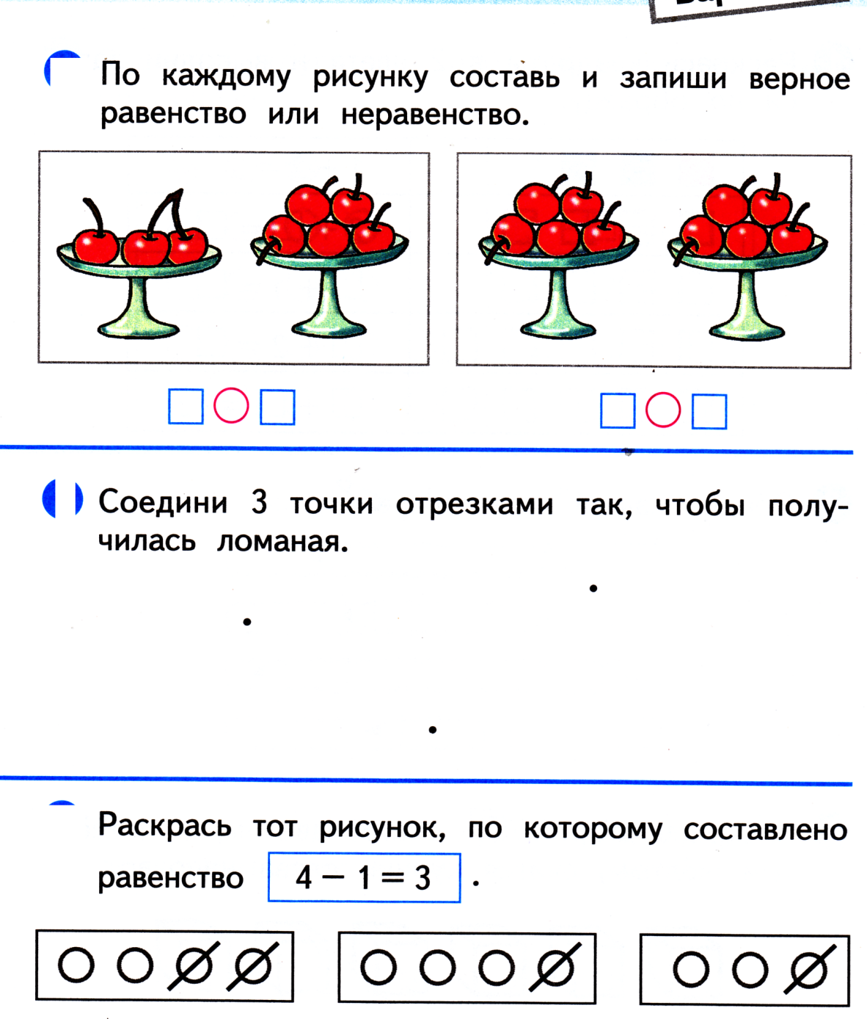

Проверочная работа по теме “Числа от 1 до 10. Нумерация”
КРИТЕРИИ ОЦЕНИВАНИЯ .
1,2 вариант
1.Высокий уровень – выполнено 6 заданий
2.Выше среднего уровень – выполнено 5-4 заданий
3.Средний уровень - выполнено 3 заданий
4.Низкий уровень – выполнено меньше 3 задании

Проверочная работа по математике № 3 Вариант 1
Тема: Числа от 1 до 10 . Нумерация
Ф.И ___________________________________
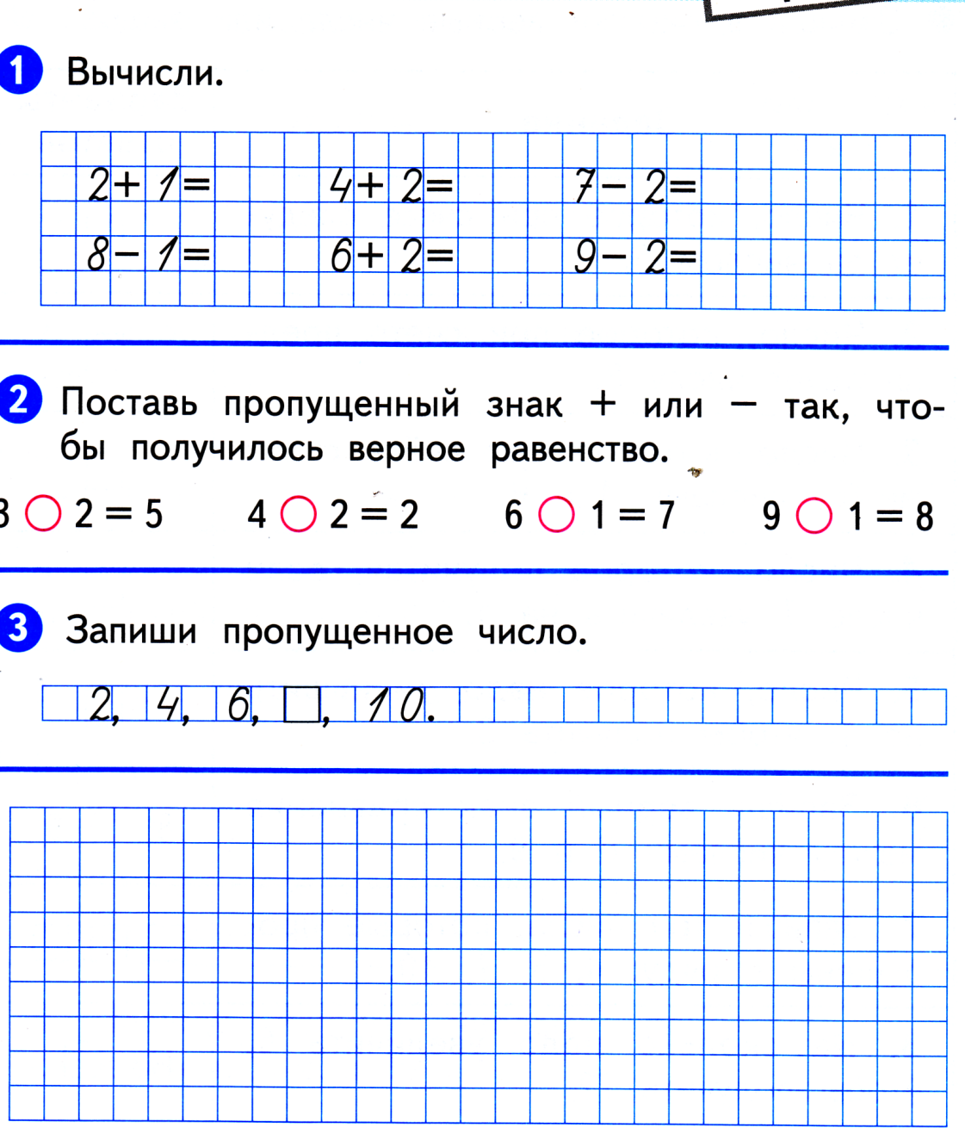
Проверочная работа по математике № 3 Вариант 2
Тема: Числа от 1 до 10 . Нумерация
Ф.И ___________________________________

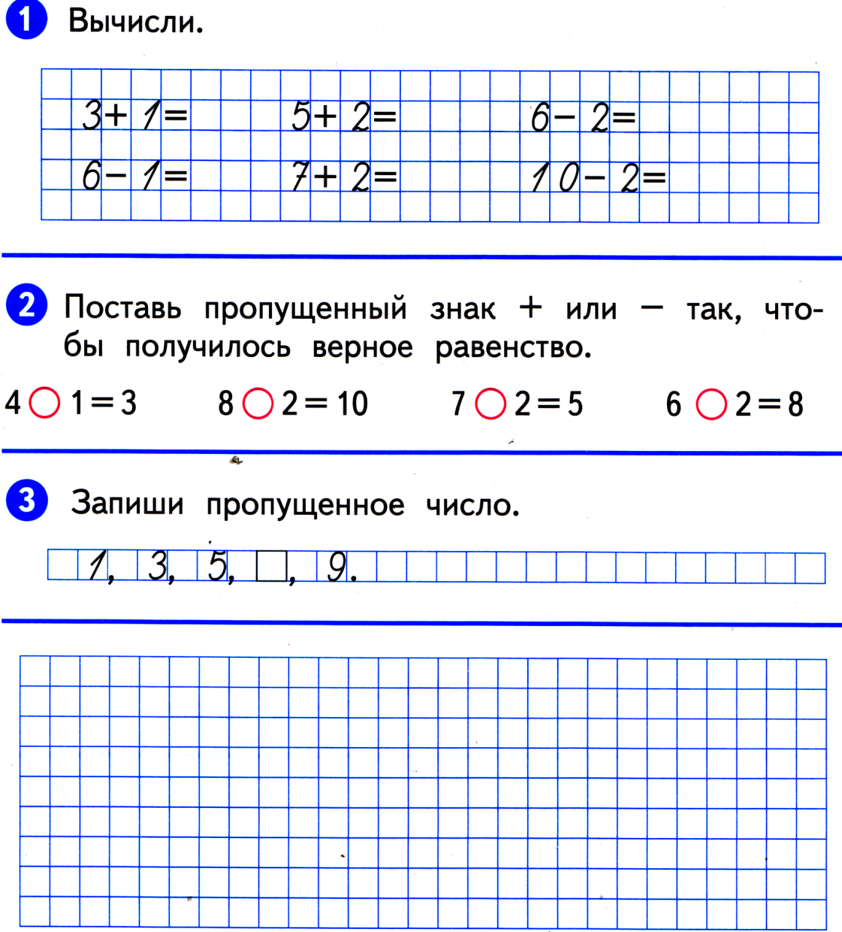
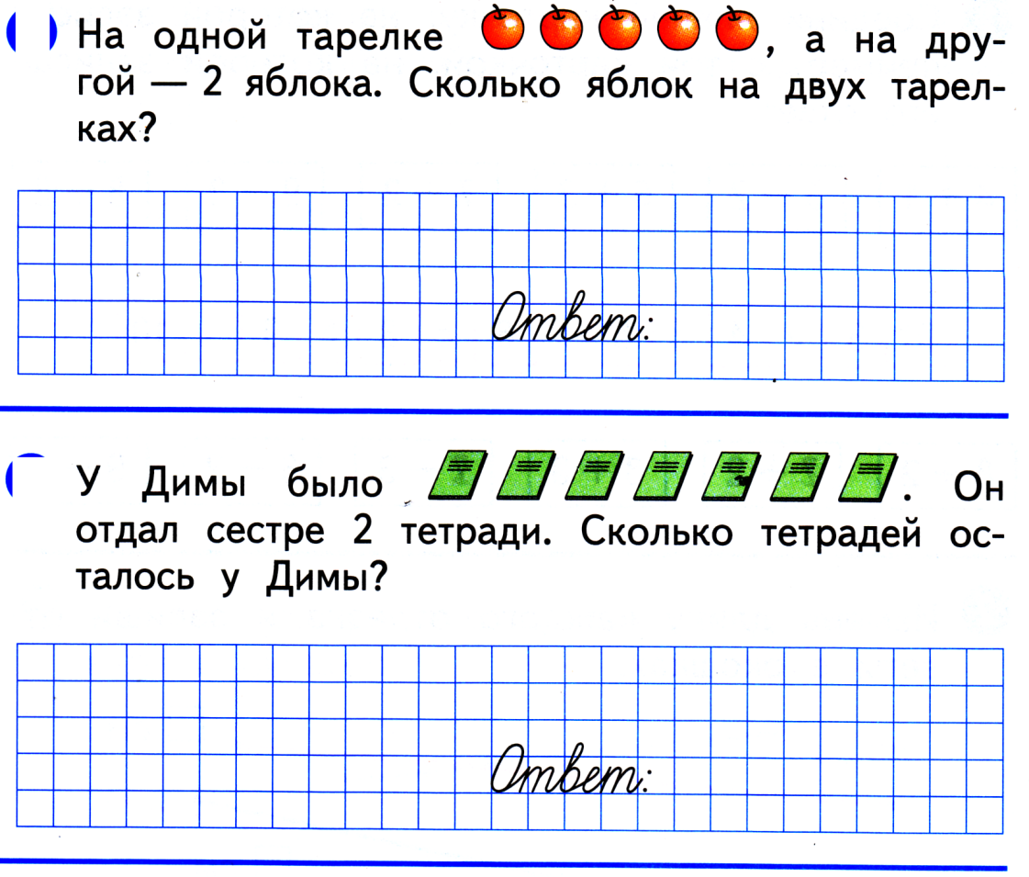

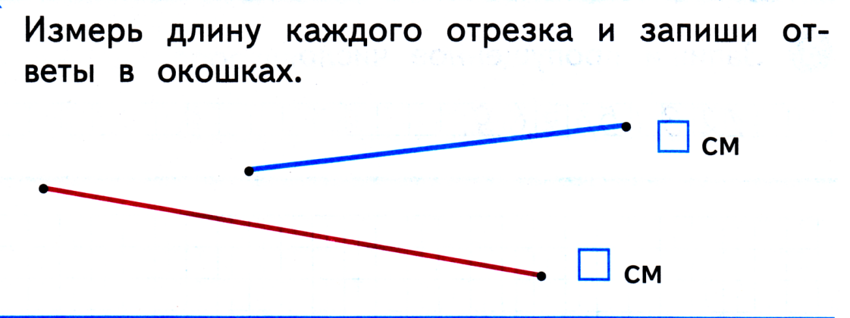

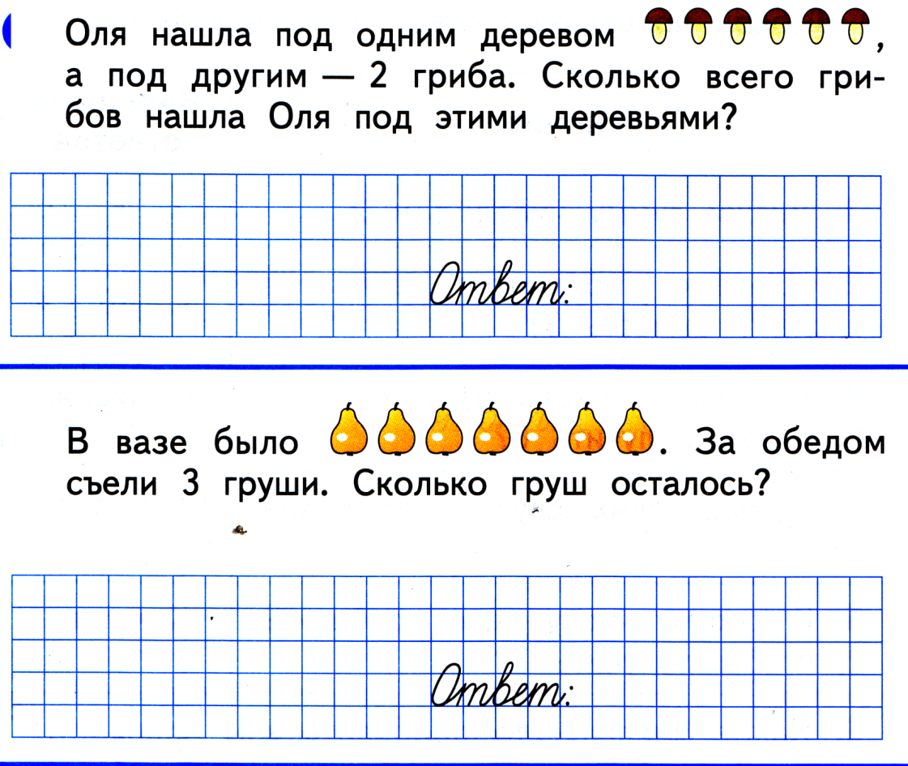

Проверочная работа по математике № 3
Тема: Числа от 1 до 10 . Нумерация
КРИТЕРИИ ОЦЕНИВАНИЯ .
1,2 вариант
1.Высокий уровень – выполнено 6 заданий
2.Выше среднего уровень – выполнено 5-4 заданий
3.Средний уровень - выполнено 3 заданий
4.Низкий уровень – выполнено меньше 3 заданий

Проверочная работа по математике № 3 Вариант 1
Тема: Числа от 1 до 10 . Нумерация
Ф.И ___________________________________
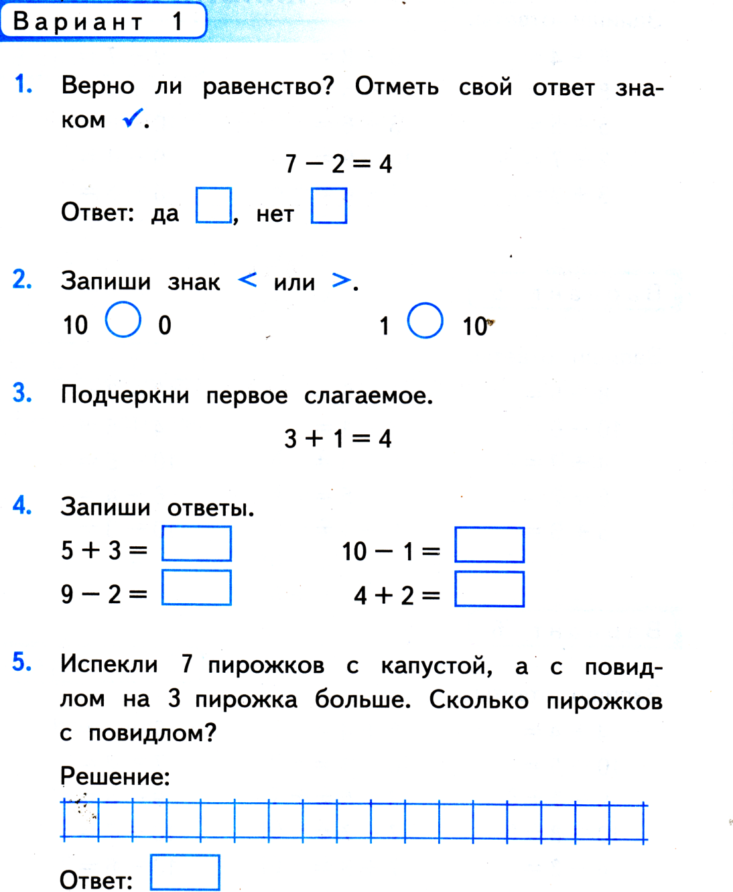
Проверочная работа по математике № 3 Вариант 2
Тема: Числа от 1 до 10 . Нумерация
Ф.И ___________________________________
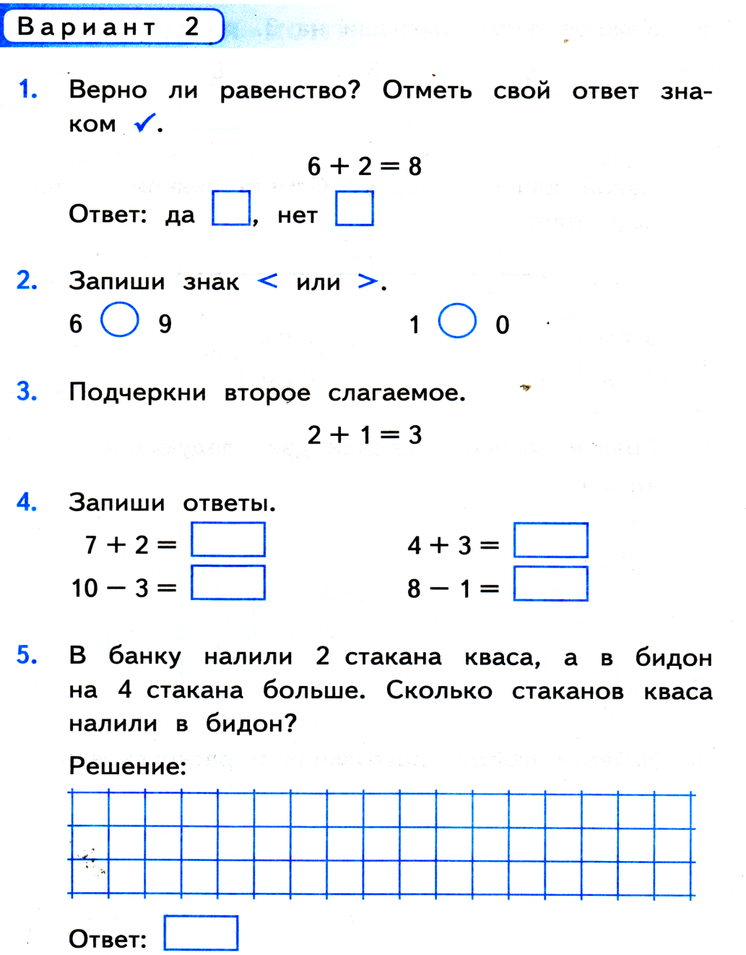
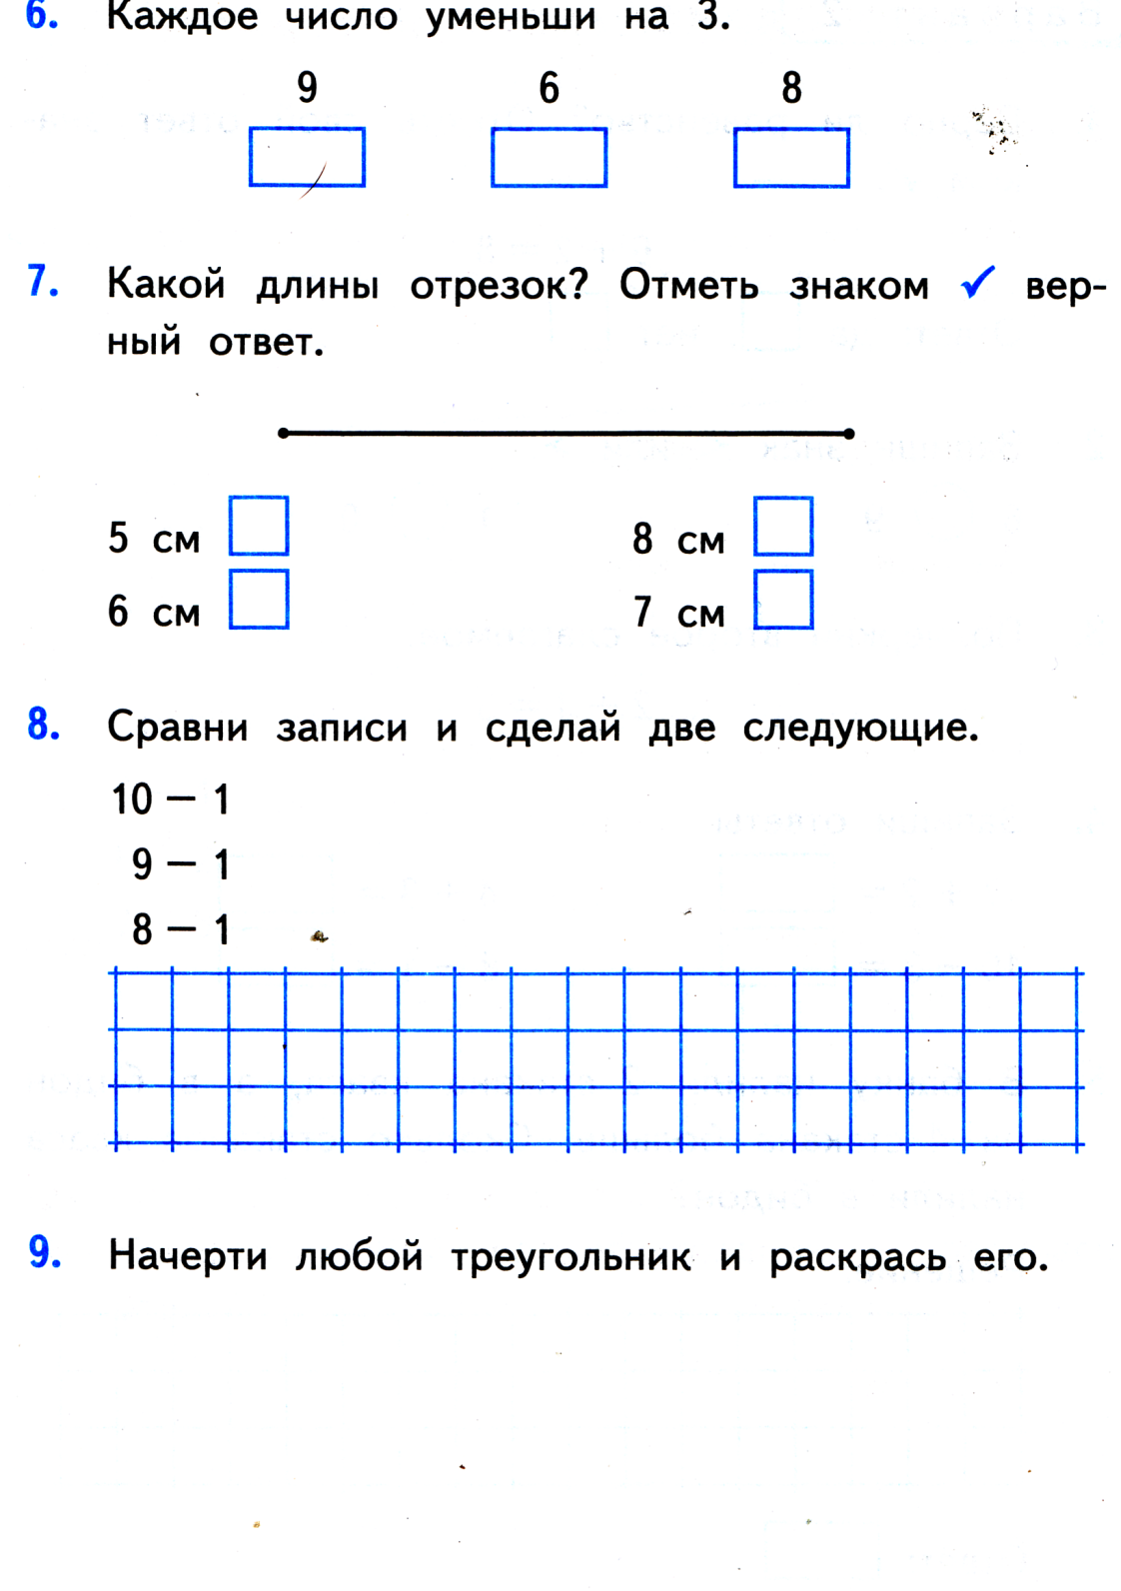
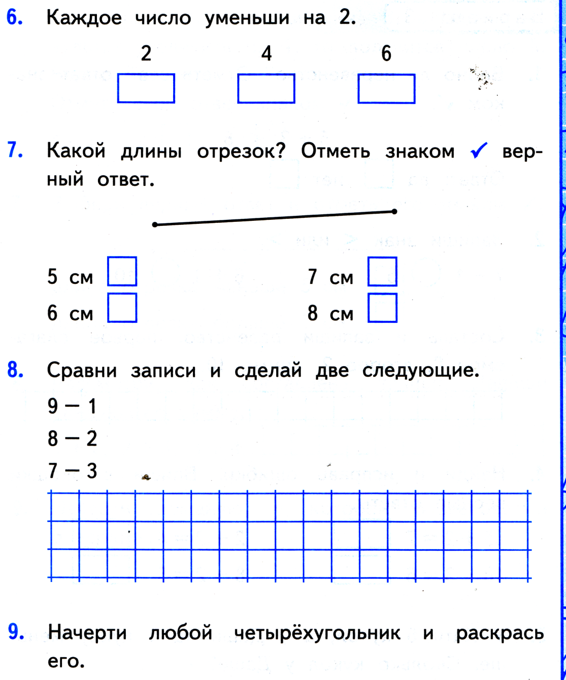
Проверочная работа по математике № 3 Вариант 1
Тема: Числа от 1 до 10 . Нумерация
Ф.И ___________________________________
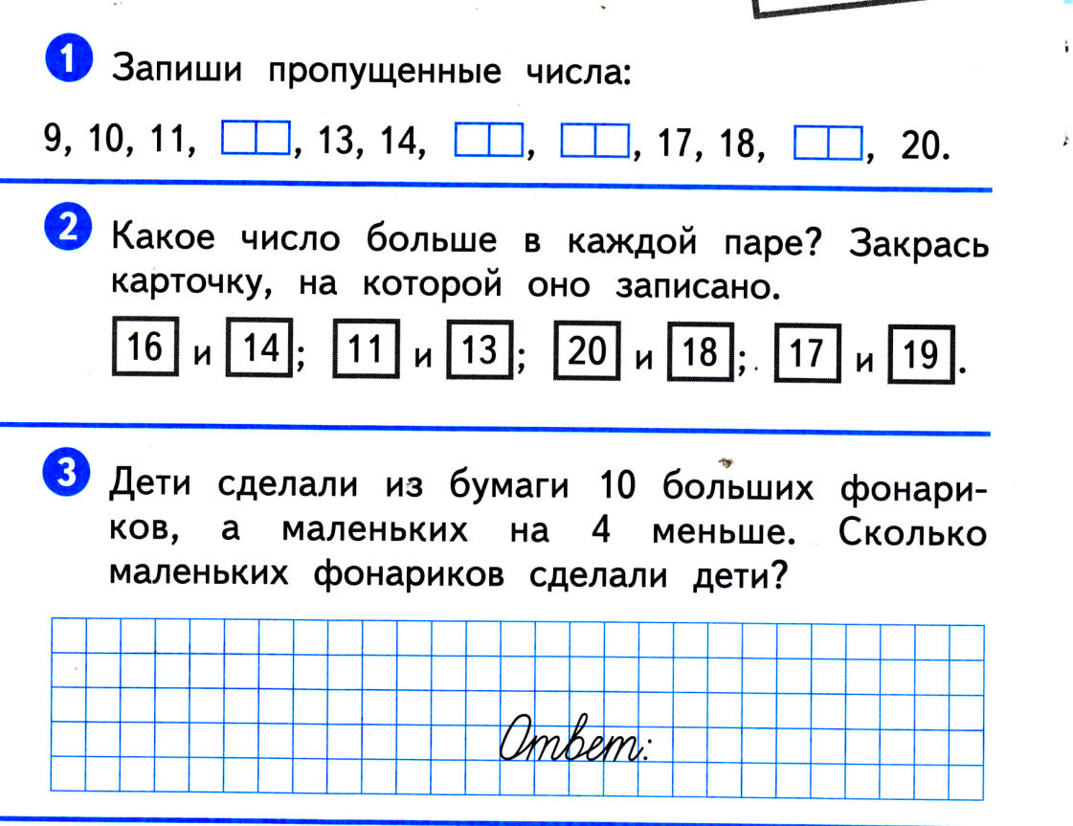

Проверочная работа по математике № 3 Вариант 2
Тема: Числа от 1 до 10 . Нумерация
Ф.И ___________________________________

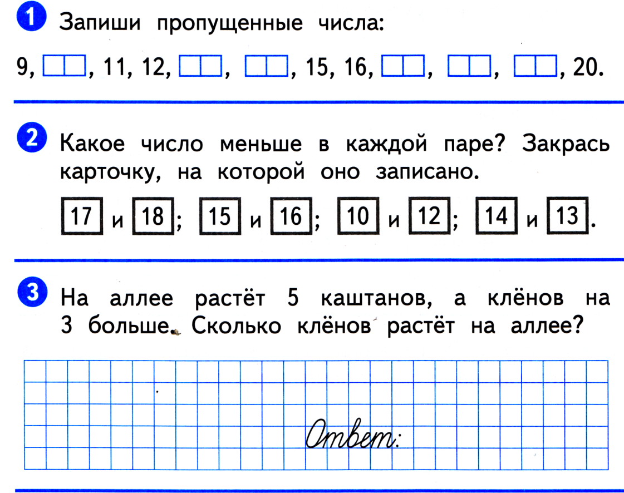

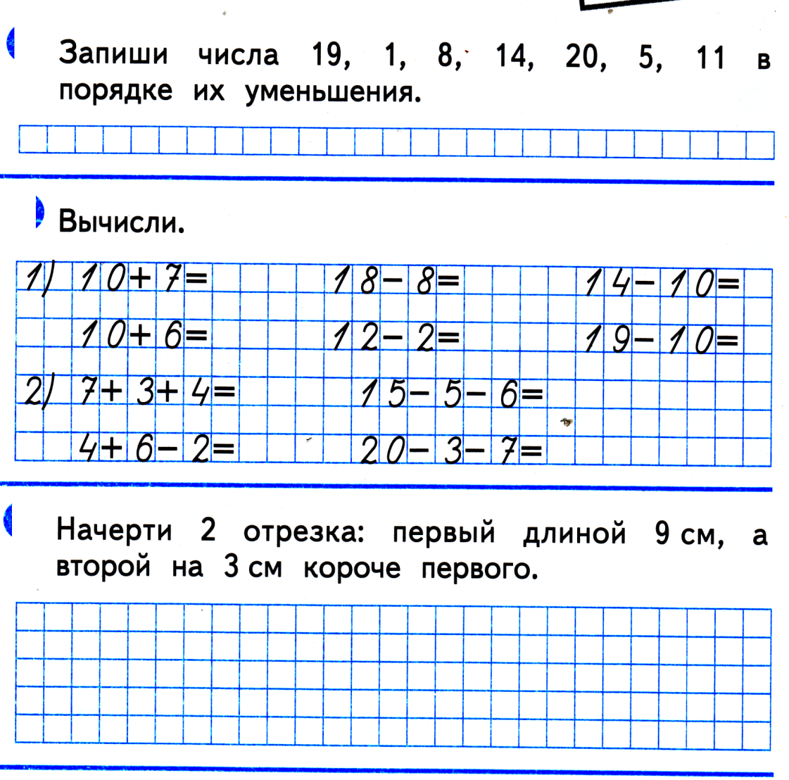

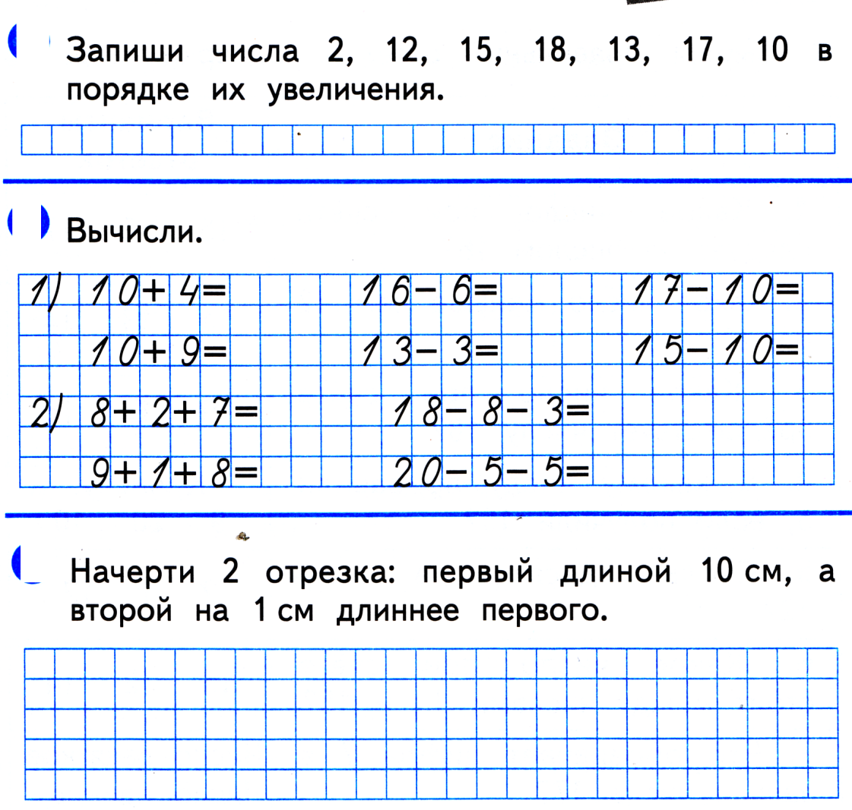
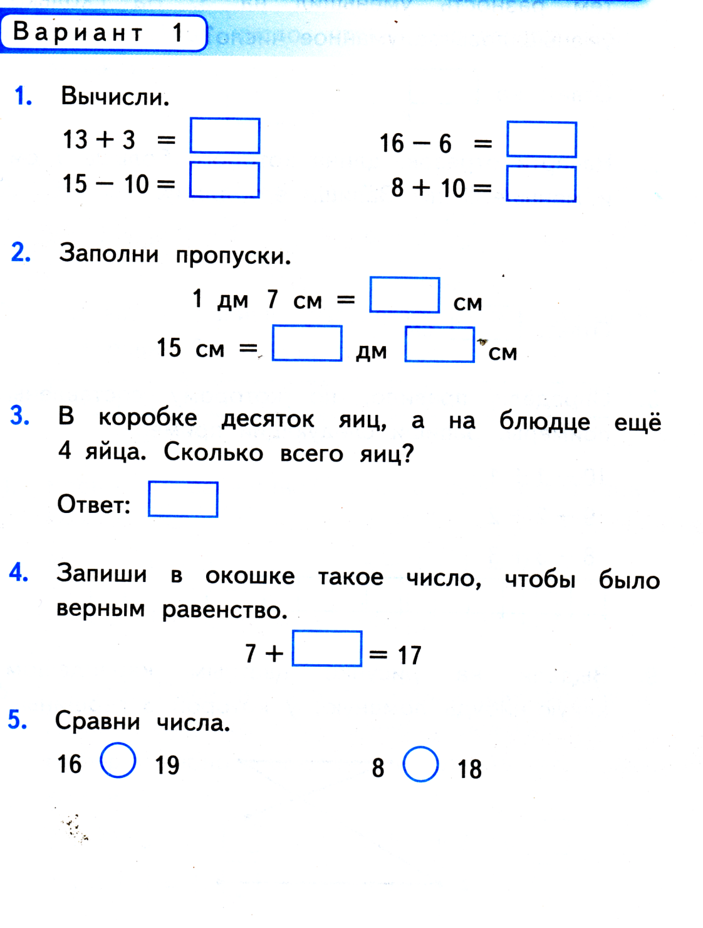
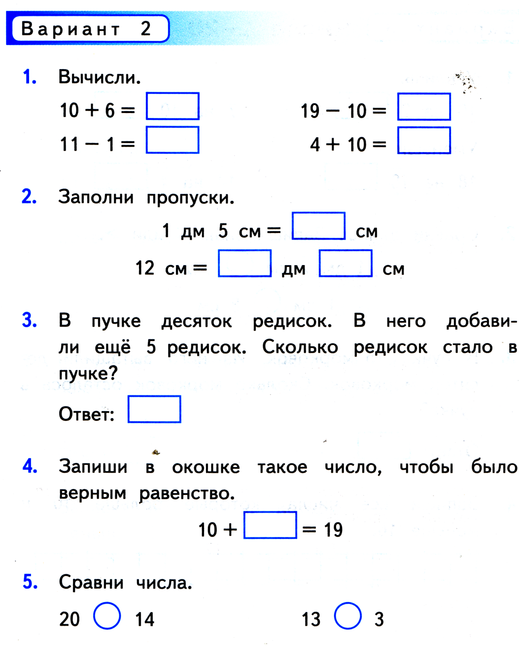
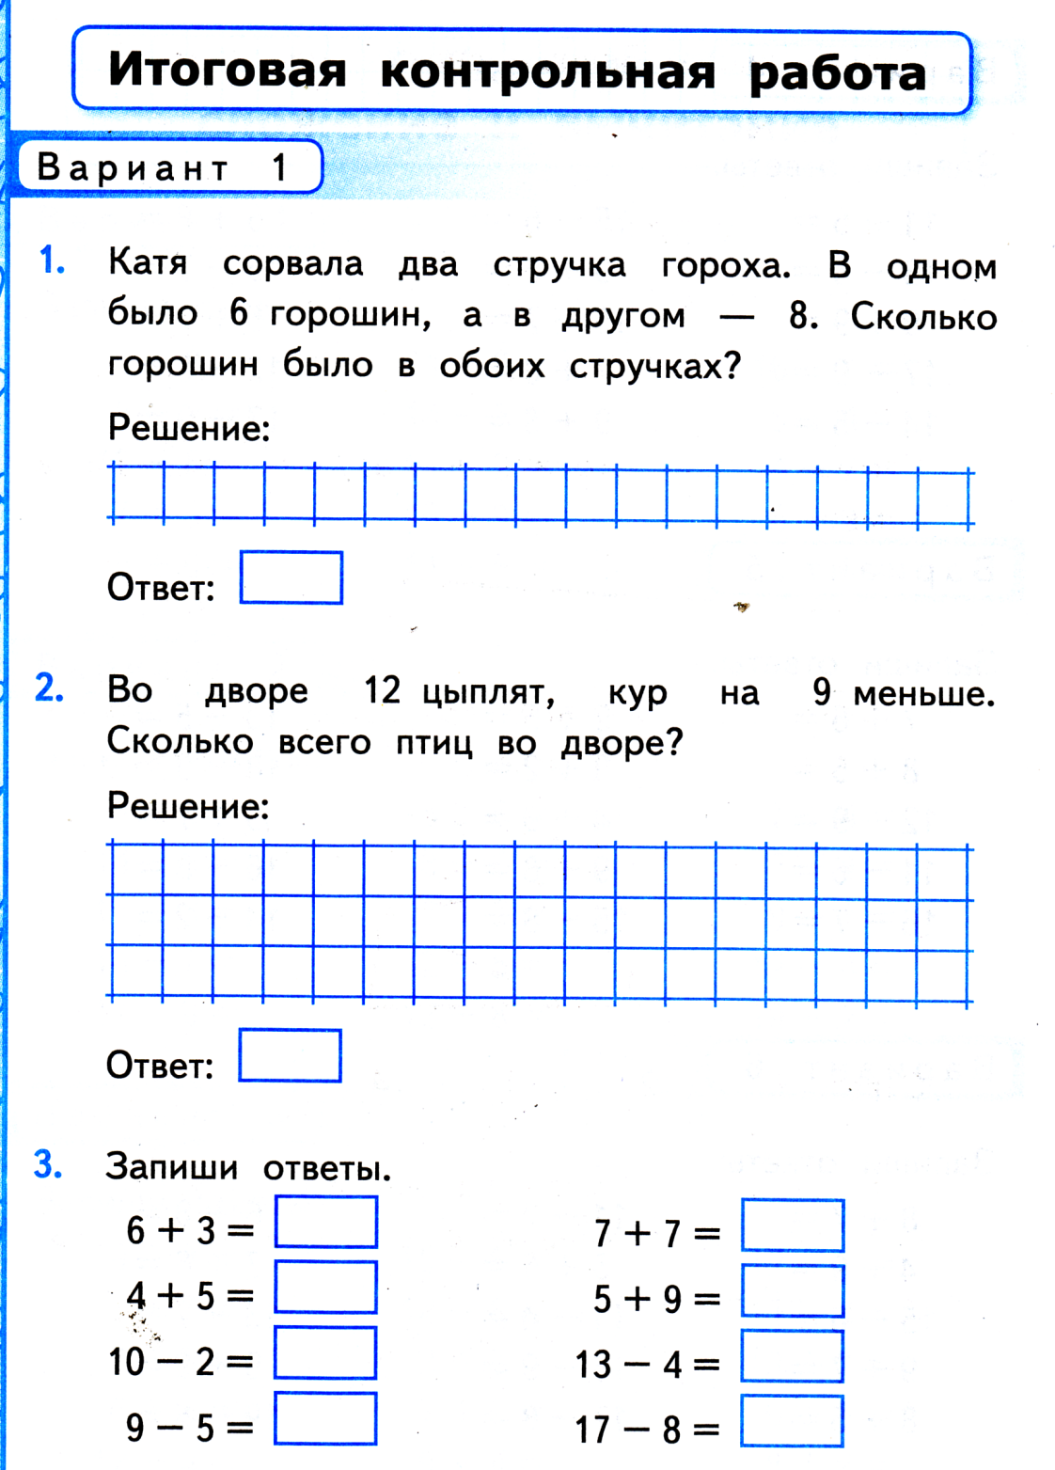

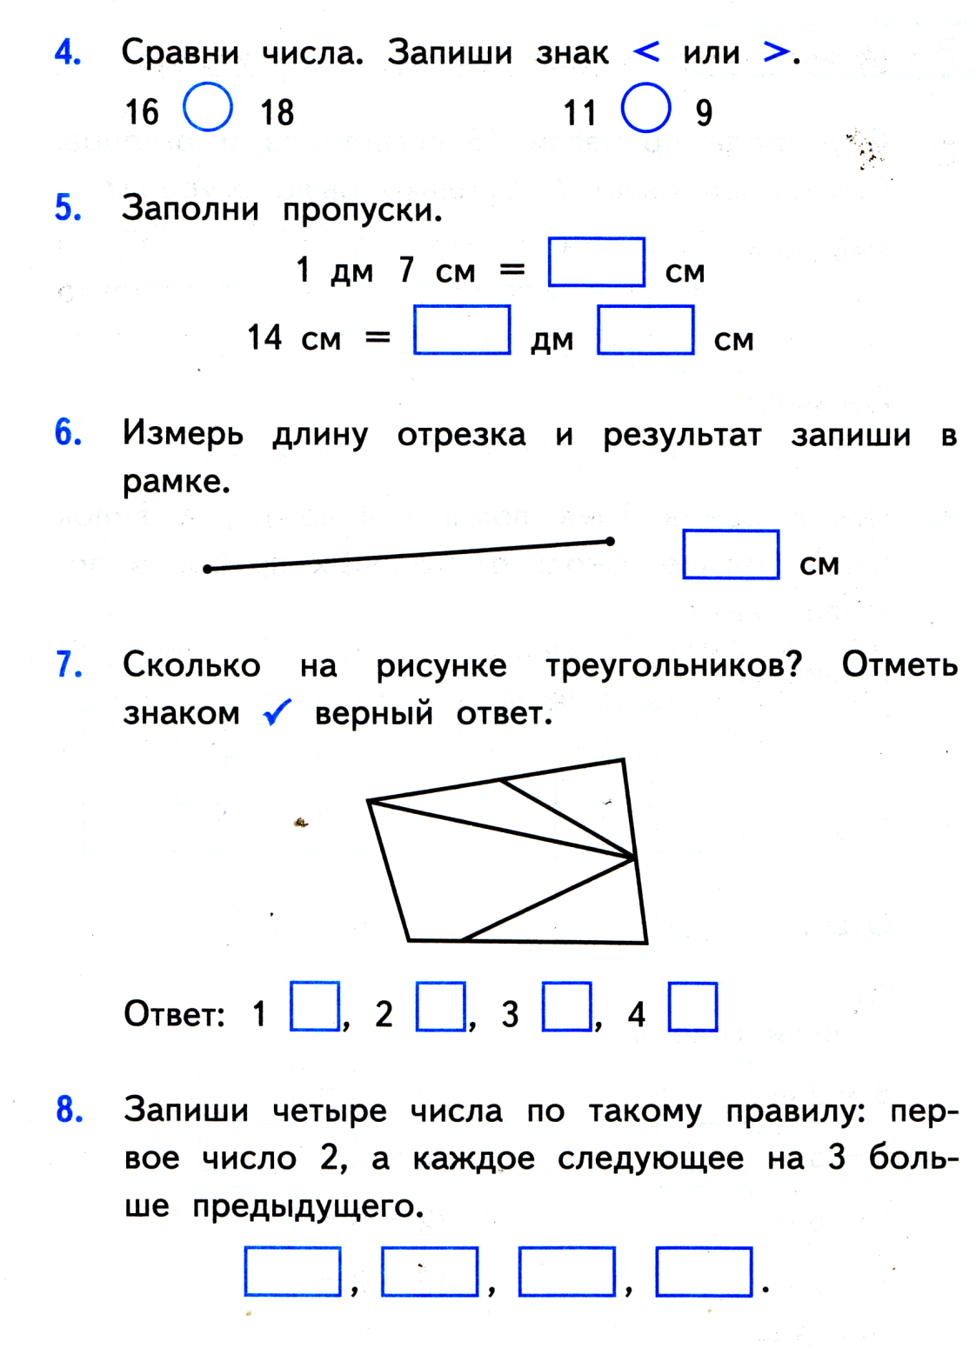

Приложение
к рабочей программе
учебного предмета
«Математика. 2 класс»

Система оценивания

Оценивание устных ответов
В основу оценивания устного ответа обучающихся положены следующие показатели: правильность, обоснованность, самостоятельность, полнота.

Оценка «5» ставится в случае, если обучающийся:
- полно раскрыл содержание материала в объёме, предусмотренном программой;
- изложил материал грамотным языком в определённой логической последовательности, точно используя математическую терминологию и символику;
- правильно выполнил рисунки, чертежи, в соответствии с ответом;
- показал умение применять изученные правила при выполнении практического задания;
- отвечал самостоятельно без наводящих вопросов учителя;
- допускал одну - две неточности при освещении второстепенных вопросов, которые ученик легко исправил по замечанию учителя.
Оценка «4» ставится, если ответы в основном соответствуют требованиям на оценку «5», но при этом имеется один из недостатков:
- при ответе есть некоторые неточности, которые не искажают математическое содержание ответа;
- допущены один - два недочета при освещении основного содержания ответа, исправленные по замечанию учителя;
- допущены ошибка или более двух недочётов при освещении второстепенных вопросов, легко исправленные по замечанию учителя.
Оценка «3» ставится в случае, если обучающийся:
  - неполно или непоследовательно раскрыл содержание материала, но показал общее понимание вопроса и продемонстрировал умения, достаточные для дальнейшего усвоения программного материала;
  - затруднялся или допускал ошибки в определении понятий, использовании математической терминологии, рисунках или чертежах, но исправлял их после нескольких наводящих вопросов учителя;
  - не справился с применением теории в новой ситуации при выполнении практического задания, но выполнил задания обязательного уровня сложности по данной теме.
Оценка «2» ставится в случае, если обучающийся:
  - не раскрыл основное содержание учебного материала;
  - продемонстрировал незнание или непонимание большей или наиболее важной части учебного материала, не мог ответить на вопросы по изученному материалу;
  - допустил ошибки в определении понятий при использовании математической терминологии, в рисунках, чертежах, которые не исправлены после наводящих вопросов учителя.

Классификация ошибок и недочетов, влияющих на снижение оценки
Ошибки:
- неправильный ответ на поставленный вопрос;
- неумение ответить на поставленный вопрос или выполнить задание без помощи учителя;
- при правильном выполнении задания неумение дать соответствующие объяснения.
Недочеты:
- неточный или неполный ответ на поставленный вопрос;
- неумение самостоятельно или полно обосновать ответ;
- неумение точно сформулировать ответ решенной задачи;
- медленный темп выполнения задания, не являющейся индивидуальной особенностью школьника;
- неправильное произношение математических терминов.

Оценивание письменных работ
Формы организации проверочных работ (на усмотрение педагога):
- комбинированная контрольная работа;
- тест;
- математический диктант;
- контрольная работа (вычислительные навыки);
- контрольная работа (задачи).

Работа, состоящая из примеров
«5» – работа выполнена без ошибок;
«4» –1 грубая и 1–2 негрубые ошибки;
«3» – 2–3 грубые и 1–2 негрубые ошибки или 3 и более негрубые ошибки;
«2» –более 4 грубых ошибок.

Работа, состоящая из задач
«5» – без ошибок;
«4» – 1–2 негрубых ошибки;
«3» – 1 грубая и 3–4 негрубые ошибки;
«2» – 2 и более грубых ошибки.

Математический диктант
«5» – без ошибок;
«4» – 1–2 ошибки;
«3» – 3–4 ошибки;
«2» – 5 и более ошибок.
Комбинированная работа (1 задача, примеры и задание другого вида)
Оценка «5» ставится:
- вся работа выполнена безошибочно и нет исправлений.
Оценка «4» ставится:
- допущены 1-2 вычислительные ошибки.
Оценка «3» ставится:
- допущены ошибки в ходе решения задачи при правильном выполнении всех остальных заданий или допущены 3-4 вычислительные ошибки.
Оценка «2» ставится:
- при решении задачи и примеров допущено более 5 вычислительных ошибок;
- допущены ошибки в ходе решения задачи и вычислительные ошибки.

Комбинированная работа (2 задачи и примеры)
Оценка «5» ставится:
- вся работа выполнена безошибочно и нет исправлений.
Оценка «4» ставится:
- допущены 1-2 вычислительные ошибки.
Оценка «3» ставится:
- допущены ошибки в ходе решения одной из задач или допущены 3-4 вычислительные ошибки.
Оценка «2» ставится:
- допущены ошибки в ходе решения 2-х задач или допущена ошибка в ходе решения одной задачи и 4 вычислительные ошибки.

Тест
Оценка «5» ставится за 100% правильно выполненных заданий.
Оценка «4» ставится за 80% правильно выполненных заданий.
Оценка «3» ставится за 60% правильно выполненных заданий.
Оценка «2» ставится, если правильно выполнено менее 50% заданий.
Классификация ошибок
Грубые ошибки:
- вычислительные ошибки в примерах и задачах;
- ошибки на незнание порядка выполнения арифметических действий;
- неправильное решение задачи (пропуск действия, неправильный выбор действий, лишние действия);
- не доведение до конца решения задачи или примера;
- невыполненное задание.
Негрубые ошибки:
- нерациональный прием вычислений;
- неправильная постановка вопроса к действию при решении задачи, неверно оформлен ответ задачи;
- неправильное списывание данных (чисел, знаков);
- незаконченные преобразования.
За грамматические ошибки, допущенные в работе по математике, оценка не снижается. За небрежно оформленную работу, несоблюдение правил и каллиграфии оценка снижается на один балл.
3. Контрольно-измерительные материалы
Входная контрольная
работа № 1 по теме
«Повторение изученного в 1 классе».

Вариант 1.
- Реши задачу:
У Оли в букете 5 кленовых листьев, а осиновых на 6 больше. Сколько осиновых листьев в букете у Оли?
- Вычисли:
5 + 4 = 7 + 4 = 14 - 8 = 5 – 0 =
3 + 2 = 8 + 3 = 12 – 9 = 7 – 4 =
10 – 7 = 9 + 8 = 16 – 7 = 6 – 3 =
- Сравни, вставь вместо звёздочек знаки «», «», или «=».
8 * 9 6 – 4 * 8 1дм 7см *17 см
5 * 10 9 + 1 * 10 2 дм * 2см
- Начерти два отрезка. Один длиной 6 сантиметров, другой на 2 сантиметра меньше.
5*. Придумай и запиши два числа, при сложении которых в результате получится 1.

Вариант 2.
- Реши задачу:
Из сада принесли 7 стаканов малины, а смородины на 4 стакана больше. Сколько стаканов смородины принесли из сада?
- Вычисли:
10 - 3 = 7 + 8 = 11– 3 = 5 – 4 =
6 + 5 = 2 + 9 = 14– 7 = 9 – 1 =
4 + 4 = 15 - 7 = 13 – 8 = 7 – 3 =
- Сравни, вставь вместо звёздочек знаки «», «», или «=».
- * 5 8 – 4 * 3 14 см * 1 дм 5 см
10 * 9 5 * 10 – 5 20 см * 2 дм
- Начерти два отрезка. Один длиной 6 сантиметров, другой на 2 сантиметра больше.
5*. Придумай и запиши два числа, при сложении которых в результате получится 2.

Контрольная работа № 2 по теме «Нумерация чисел от 1 до 100».
Вариант 1.
1. Реши задачу:
На одной грядке 20 кустов клубники, а на другой на 5 кустов больше. Сколько кустов клубники на двух грядках?
2. Реши примеры:
60 + 5 = 75 - 70 = 56 – 50 + 4 =
46 – 6 = 60 – 20 = 13 – 7 + 60=
3. Сравни, вставь вместо звёздочек знаки «», «», или «=».
8 м * 7 дм 1 м * 98 см
- м * 4 см 53 мм * 5 см
4 . Представь числа в виде суммы разрядных слагаемых
56 = +
49 = +
5*. Заполни пропуски цифрами так, чтобы записи были верными:
*7  *7 *9  8 * 3*  *0
Вариант 2.
1. Реши задачу:
В саду 30 кустов смородины, а крыжовника на 2 куста больше. Сколько всего ягодных кустов в саду?

2. Реши примеры:
6 + 40 = 57 – 7 = 11 – 7 + 40 =
78 – 70 = 60 – 40 = 34 – 30 + 7=
3. Сравни, вставь вместо звёздочек знаки «», «», или «=».
6 м * 9 дм 1 м * 92 см
13 мм * 2 см 68 мм * 6 см
4 . Представь числа в виде суммы разрядных слагаемых
78 = +
94 = +

5*. Заполни пропуски цифрами так, чтобы
записи были верными:
*5  *5 *2  3 6*  *0

Контрольный математический диктант №1. Тема: «Числа от 1 до 100».
1. Запиши в первую строку все однозначные числа.
Решение:
- 1, 2, 3, 4, 5, 6, 7, 8, 9
2. Запиши во вторую строку числа на 10 больше.
Решение:
- 11, 12, 13, 14, 15, 16, 17, 18, 19
3. Переставь в каждом числе второй строки цифры и запиши полученные числа в третью строку.
Решение:
- 11, 21, 31, 41, 51, 61, 71, 81, 91
4. Под каждым числом третьей строки запиши предшествующее ему при счёте число в четвёртую строку.
Решение:
- 10, 20, 30, 40, 50, 60, 70, 80, 90
﻿﻿
5. Вычисли сумму первого и последнего чисел четвёртой строки, второго и предпоследнего, найди соответствующую пару для третьего числа, для четвёртого числа, для пятого числа.
Решение:
- 1) 10 + 90 = 100
- 2) 20 + 80 = 100
- 3) 30 + 70 = 100
- 4) 40 + 60 = 100
- 5) 50 + 50 = 100
Проверь себя: если все вычисления ты сделал правильно, то все пять сумм равны 100.
6). Запиши в строку:
- Самое маленькое однозначное число.
- Самое большое однозначное число.
- Самое маленькое двузначное число.
- Самое большое двузначное число.
- На сколько самое маленькое однозначное число меньше самого маленького двузначного числа?
- На сколько самое большое двузначное число больше самого большого однозначного числа?
Решение:
- 1, 9, 10, 99, 9, 90
7. Из чисел записанной тобой строки составь два равенства вида □ + □ = 100 и одно равенство вида □ - □ = 0
Решение:
- 1 + 99 = 100
- 9 - 9 = 0
Проверь себя: если все вычисления ты сделал правильно, то все шесть чисел использованы для составления равенств.
﻿﻿
7. Запиши в первый столбик:
- Число, в котором 1 дес. и 8 ед,
- Число, в котором 2 дес. и 7 ед.
- Число, в котором 3 дес. и 6 ед.
- Число, в котором 4 дес. и 5 ед.
Решение:
- 18
- 27
- 36
- 45
8. Поменяй местами цифры в записи чисел первого столбика и запиши числа во второй столбик (между столбиками пропусти три клетки)
Решение:
18 |  | 81
27 |  | 72
36 |  | 63
45 |  | 54
9. Между числами каждой пары поставь знак < или >.
Решение:
18 | < | 81
27 | < | 72
36 | < | 63
45 | < | 54
10. Запиши каждое число второго столбика в виде суммы разрядных слагаемых.
Решение:
- 81 = 80 + 1
- 72 = 70 + 2
- 63 = 60 + 3
- 54 = 50 + 4

Контрольная работа № 3 по теме «Сложение и вычитание»
Вариант 1.
- Реши задачу:
На стоянке такси стояло 12 автомашин. После того, как несколько машин уехало, осталось 5 автомашин. Сколько автомашин уехало?
Составь и реши задачи, обратные данной.
- Найди значения выражений:
6 + 7 – 9 = 15 – (3 + 5) =
10 + 3 – 4 = 8 + (12 – 5) =
18 – 10 + 5 = 9 + (13 – 7) =
- Сравни, вставь вместо звёздочек знаки «», «», или «=».
4 см 2 мм … 24 мм 1 м … 100 см
7 + 4 … 19 59 мин … 1 ч
- Начерти ломаную из трёх звеньев, зная, что
длина ломаной 10 см.
5. Из чисел: 48, 1, 14, 4, 40, 81, 8, 18, 84, 44, 80, 88 - выпиши все двузначные числа в порядке возрастания.

Вариант 2.
- Реши задачу:
Рыболовы поймали несколько окуней. Из 9 окуней они сварили уху, и у них осталось ещё 7 окуней. Сколько всего окуней поймали рыболовы? Составь и реши задачи, обратные данной.
- Найди значения выражений:
5 + 8 – 9 = 14 – (2 + 5) =
10 + 5 – 6 = 4 + (16 – 8) =
19 – 10 + 7 = 9 + (18 – 10) =
- Сравни, вставь вместо звёздочек знаки «», «», или «=».
3 дм 2 см * 23 см 1 см * 10 мм
8 + 5 * 14 1 ч. * 30 мин
4. Начерти ломаную из трёх звеньев, зная, что длина ломаной 8 см.
5. Из чисел: 62, 12, 6, 66, 20, 26, 2, 21, 16, 22, 60, 6 выпиши все двузначные числа в порядке возрастания.

Контрольная работа № 4 по теме «Устные приёмы сложения и вычитания в пределах 100»
Вариант 1
- Реши задачу.
Маша использовала для поделок 7 шишек, а желудей – на 5 больше. Сколько шишек и желудей использовала Маша?
- Найди значения выражений:
50 – 21 = 60 – 20 = 32 + 8 =
45 – 20 = 29 – 2 = 79 – (30 + 10) =
47 + 2 = 87 + 3 = 54 + (13 – 7) =
- Сравни:
10 см … 1 м 56 см … 6 дм 5 см
- Вставь вместо звёздочек знаки «+» или «-», чтобы записи были верными:
36 * 4 * 8 = 32 23 * 40 * 7 = 70
5*. Вставь в «окошки» числа так, чтобы
- равенство сохранилось;
- знак равенства изменился на знак «».
52 + … = 52 + …
Сделай две записи.

Вариант 2
- Реши задачу.
Лена очистила 13 картофелин, а её сестра на 6 картофелин меньше. Сколько картофелин очистили обе девочки?
- Найди значения выражений:
60 – 23 = 70 – 30 = 46 + 4 =
63 – 20 = 40 – 9 = 63 – (15 + 8) =
56 + 3 = 95 + 5 = 48 + (10 – 20) =
- Сравни:
10 дм … 1 м 89 см … 9 дм 8 см
- Вставь вместо звёздочек знаки «+» или «-», чтобы записи были верными:
23 * 7 * 5 = 25 18 * 50 * 8 = 60
5*. Вставь в «окошки» числа так, чтобы
- равенство сохранилось;
- знак равенства изменился на знак «».
41 + … = 41 + …
Сделай две записи.

Контрольная работа № 5 за 1 полугодие
Вариант 1.
- Вычисли.
57 – 7 = 40 + 17 = 38 – 9 =
93 – 90 = 76 – 4 = 50 – 23 =
61 + 30 = 39 + 7 = (39 – 30) + 5 =
- Запиши задачу кратко и реши её:
У Нюши в шкатулочке 15 бантиков, а заколок на 10 больше. Сколько бантиков и заколок у Нюши в шкатулочке?
- Реши уравнения с проверкой:
15 – х = 7
- + х = 17
х – 6 = 8
- Сравни выражения:
60 + 30 … 72 + 8
50 – 9 … 50 + 9
Начерти прямоугольник со сторонами 3 см и 2 см и найди его периметр.

Вариант 2.

- Вычисли.
32 – 8 = 72 – 2 = 39 – 30 =
70 – 24 = 20 – 8 = 35 – 6 =
51 + 20 = 60 – 32 = 80 – (35 – 20) =
- Запиши задачу кратко и реши её:
Ваня прочитал 23 толстые книги, а тонких – на 17 больше. Сколько всего книг прочитал Ваня?
- Реши уравнения с проверкой:
6 + х = 13
х – 8 = 14
17 – х = 9
- Сравни выражения:
80 + 10 … 74 + 6
30 – 4 … 30 + 4
Начерти квадрат со стороной 4 см и найди его периметр.

Контрольный математический диктант №2
- Увеличьте число 48 на 9.
- Найдите разность чисел 55 и 7.
- Найдите сумму чисел 26 и 50.
- Уменьшите 60 на 7.
- Сколько нужно прибавить к 39, чтобы получилось 45?
- Из какого числа нужно вычесть 14, чтобы получилось 20?
- На сколько число 60 больше 11?
- У портнихи было 100 пуговиц. Она пришила к костюмам 7 десятков пуговиц. Сколько пуговиц у неё осталось?
- На коньках катались дети,
Всех их вместе было тридцать.
Семь мальчишек среди них.
А девчонок? Сколько их?
- Любит порядок мальчик Егорка.
Книги свои он расставил на полки:
Восемнадцать книжек на одной
И четыре на другой.
Сколько на двух полках
Книжек у Егорки?

Контрольная работа №6 по теме «Письменные приёмы сложения и вычитания»
Вариант 1.
- Реши задачу.
Из гаража уехало 18 грузовых машин, а легковых на 10 меньше. Сколько легковых машин уехало из гаража?
Измени вопрос так, чтобы задача решалась в два действия. Запиши решение.
- Вычисли столбиком:
36 + 24 = 42 + 37 = 55 + 16 =
97 – 46 = 90 – 35 = 77 – 22 =
3. Реши уравнения: х + 15 = 37
54 – у = 33
- Найди периметр данной фигуры и вырази его в миллиметрах:
4 см
2 см 3 см

3 см

5.Вставь в «окошки» числа так, чтобы записи были верными. 6 дм 3 см =  см 50 мм =  см

Вариант 2.
- Реши задачу.
Коля нашёл 10 белых грибов, а сыроежек - на 7 больше. Сколько всего сыроежек нашёл Коля?
Измени вопрос так, чтобы задача решалась в два действия. Запиши решение.
- Вычисли столбиком:
90 – 35 = 55 – 32 = 67 – 26 =
34 + 47 = 55 + 45 = 68 + 19 =
3. Реши уравнение: х + 22 = 50
У – 18 = 21
- 4.Найди периметр данной фигуры и вырази его в миллиметрах:
4 см

1 см 2 см

4 см

5.Вставь в «окошки» числа так, чтобы записи были верными. 5 м 8 дм =  дм 60 мм =  см

Контрольная работа № 7 по теме «Умножение и деление»
Вариант 1.
- Сделай к задаче схематический рисунок и реши её:
Кролик на 3 грядках посадил по 4 кустика рассады. Сколько всего капустной рассады посадил Кролик?

- Замени сложение умножением
6 + 6 + 6 + 6 + 6 =
3 + 3 + 3 =
- Вычисли столбиком:
53 + 37 = 86 – 35 =
36 + 23 = 80 – 56 =
- 17 = 88 – 81 =
- Реши уравнения:
64 – х = 41 30 + х = 67
- Начерти один отрезок длиной 1 дм, а другой на 3 см короче.

Вариант 2.
1. Сделай к задаче схематический рисунок и реши её:
Винни-Пух сочинил 5 пыхтелок, в каждой из которых 3 строки. Сколько строк сочинил Винни-Пух?

- Замени сложение умножением
7 + 7 + 7 + 7 =
2 + 2 + 2 + 2 + 2 + 2 + 2 =
- Вычисли столбиком:
26 + 47 = 87 – 25 =
44 + 36 = 70 – 27 =
69 + 17 = 44 – 71 =
4.Реши уравнения:
х + 40 = 62 х + 17 = 33

- .Начерти один отрезок длиной 1 дм, а другой на 1 см длиннее.

Контрольная работа № 8 по теме «Табличное умножение и деление на 2 и 3»
Вариант 1
- Сделай к задаче рисунок и реши её.
В детский сад купили 15 рыбок и поместили в 3 аквариума поровну. Сколько рыбок поместили в каждый аквариум?

- Реши примеры:
7 ∙ 2 = 9 ∙ 3 = 27 : 3 =
3 ∙ 6 = 2 ∙ 8 = 16 : 2 =

- Реши уравнения:
6 ∙ х = 12 х : 3 = 8

- Вычисли значения выражений.
84 – (34 – 5) = 40 – 18 + 5 =

- Начерти прямоугольник, у которого ширина
2 см, а длина на 3 см больше. Найди периметр этого прямоугольника.

Вариант 2
1. Сделай к задаче рисунок и реши её.
Бабушка испекла 12 пирожков и разложила на 3 тарелки. По сколько пирожков было на тарелке?

2. Реши примеры:
3 ∙ 8 = 7 ∙ 3 = 21 : 3 =
9 ∙ 2 = 2 ∙ 6 = 12 : 2 =

3. Реши уравнения:
9 ∙ х = 18 х : 4 = 3

4. Вычисли значения выражений.
93– (78 – 9) = 50 – 26 + 3 =
5.Начерти прямоугольник, у которого ширина
6 см, а длина на 3 см меньше. Найди периметр этого прямоугольника.

Итоговая контрольная работа за 2 класс
1 вариант
      - Реши задачу:
В школьных соревнованиях приняли участие 27 девочек, а мальчиков на 16 человек больше. Сколько детей участвовало в соревнованиях?
      - Вычисли
56 + 37 = 24 : 3 = 3 · 2 + 17=
74 – 39 = 8 · 2 = 35 – (3 ·7) =
89 – 6 = 0 : 7 = 0 + (8 ·2) =
      - Реши уравнения
37 + х = 60
      - Сравни:
3 см 5 мм … 36 мм
7дм … 60 см
1 м … 100 см
5 . Сделай рисунок и реши задачу:
Кондитер украсил 3 торта. На каждый торт он положил по 6 вишенок. Сколько вишенок положил кондитер на торты?
- Начерти прямоугольник со сторонами 2 см и 3 см. Найди его периметр.

2 вариант

      - Реши задачу;
В парке растут 34 берёзы, а лип – на 17 больше. Сколько деревьев растёт в парке?

      - Вычисли:
65 – 48 = 18 : 6 = (43 – 40 ) ·4
26 + 48 = 8 · 3 = 5 ·3 + 6 =
50 – 7 = 4 ·0 = 0 : 3 + 15 =
      - Реши уравнение
Х + 33 = 42
      - Сравни
10 см … 1 дм
6 см 7 мм … 60 мм
5 дм 6 см … 65 см
      - Сделай рисунок и реши задачу:
Кондитер украсил 2 торта. На каждый торт он положил по 6 вишенок. Сколько вишенок положил кондитер на торты?
6. Начерти прямоугольник со сторонами 2 см и 3 см. Найди его периметр

Приложение
к рабочей программе
учебного предмета
«Математика» 3 класс.
Контрольно-оценочные материалы
по математике 3 класс

В соответствии с требованиями Стандарта, при оценке итоговых результатов освоения программы по математике должны учитываться психологические возможности младшего школьника, нервно-психические проблемы, возникающие в процессе контроля, ситуативность эмоциональных реакций ребенка.
Система оценки достижения планируемых результатов изучения математики предполагает комплексный уровневый подход к оценке результатов обучения. Объектом оценки предметных результатов служит способность третьеклассников решать учебно-познавательные и учебно-практические задачи. Оценка индивидуальных образовательных достижений ведётся «методом сложения», при котором фиксируется достижение опорного уровня и его превышение.
В соответствии с требованиями Стандарта, составляющей комплекса оценки достижений являются материалы стартовой диагностики, промежуточных и итоговых стандартизированных работ по математике. Остальные работы подобраны так, чтобы их совокупность демонстрировала нарастающие успешность, объём и глубину знаний, достижение более высоких уровней формируемых учебных действий.
Текущий контроль по математике осуществляется в письменной и устной форме. Письменные работы для текущего контроля проводятся не реже одного раза в неделю в форме самостоятельной работы или арифметического диктанта. Работы для текущего контроля состоят из нескольких однотипных заданий, с помощью которых осуществляется всесторонняя проверка только одного определенного умения.
Тематический контроль по математике проводится в письменной форме. Для тематических проверок выбираются узловые вопросы программы: приемы устных вычислений, измерение величин и др. Проверочные работы позволяют проверить, например, знание табличных случаев сложения, вычитания, умножения и деления. В этом случае для обеспечения самостоятельности учащихся подбирается несколько вариантов работы, каждый из которых содержит около тридцати примеров на сложение и вычитание или умножение и деление. На выполнение такой работы отводится 5-6 минут урока.
Основанием для выставления итоговой оценки знаний служат результаты наблюдений учителя за повседневной работой учеников, устного опроса, текущих, диагностических и итоговых стандартизированных контрольных работ. Однако последним придается наибольшее значение.
В конце года проводится итоговая комплексная проверочная работа на межпредметной основе. Одной из ее целей является оценка предметных и метапредметных результатов освоения программы по математике в третьем классе: способность решать учебно-практические и учебно-познавательные задачи, сформированность обобщённых способов деятельности, коммуникативных и информационных умений.

Нормы оценок по математике
Работа, состоящая из примеров: | Работа, состоящая из задач. | Комбинированная работа | Контрольный устный счет.
«5» - без ошибок. | «5» - без ошибок. | «5» - без ошибок. | «5» - без ошибок.
«4» -1 грубая и 1-2 негрубые ошибки. | «4» - 1-2 негрубых ошибки. | «4» - 1 грубая и 1-2 негрубые ошибки, при этом грубых ошибок не должно быть в задаче. | «4» - 1-2 ошибки.
«3» - 2-3 грубые и 1-2 негрубые ошибки или 3 и более негрубых ошибки | «3» - 1 грубая и 3-4 негрубые ошибки. | «3» - 2-3 грубые и 3-4 негрубые ошибки, при этом ход решения задачи должен быть верным. | «3» - 3-4 ошибки.
«2»- 4 и более грубых ошибки. | «2» - 2 и более грубых ошибки. | «2» - 4 грубые ошибки.

Грубые ошибки: вычислительные ошибки в примерах и задачах; порядок действий, неправильное решение задачи (пропуск действия, неправильный выбор действий, лишние действия); не доведение до конца решения задачи, примера; невыполненное задание.
Негрубые ошибки: нерациональные приёмы вычисления; неправильная постановка вопроса к действию при решении задачи; неверно оформленный ответ задачи; неправильное списывание данных; не доведение до конца преобразований.
За грамматические ошибки, допущенные в работе по математике, оценка не снижается.
За небрежно оформленную работу, несоблюдение правил орфографии и каллиграфии оценка снижается на один балл, но не ниже «3».
При тестировании все верные ответы берутся за 100%, отметка выставляется:
Процент выполнения задания | Отметка
91-100% | отлично
76-90%% | хорошо
51-75%% | удовлетворительно
менее 50% | неудовлетворительно

Виды контрольно-измерительных материалов

№ урока | Вид работы | По теме
16 | Тест № 1 | Проверим себя и оценим свои достижения
18 | Контрольная работа № 1 | Табличное умножение и деление
35 | Контрольная работа № 2 | Констатирующая (за 1 четверть)
50 | Промежуточная диагностика (тест) | Проверим себя и оценим свои достижения
63 | Контрольная работа № 3 | Констатирующая (за 2 четверть)
89 | Контрольная работа № 4 | Внетабличное умножение и деление
101 | Тест № 3 | Проверим себя и оценим свои достижения
103 | Контрольная работа № 5 | Констатирующая (за 3 четверть)
112 | Тест № 4 | Верно? Неверно?
114 | Контрольная работа № 6 | Приёмы письменного сложения и вычитания трёхзначных чисел
129 | Контрольная работа № 7 | Приёмы письменного умножения и деления в пределах 1000
131 | Итоговая диагностическая работа | Итоговая (за год)
135 | Тест № 5 | Проверим себя и оценим свои достижения

Количество контрольных и проверочных работ
Период обучения | Тесты | Контрольные  работы | Математические  диктанты | Диагностические  работы
1 четверть | 1 | 2 | 3
2 четверть | - | 2 | 3 | 1
3 четверть | 2 | 3 | 4 | .
4 четверть | 2 | 2 | 3 | 1
Итого: | 5 | 7 | 13 | 2

Проверочная работа «Проверим себя и оценим свои достижения» №1 (урок 16)
Форма проведения: тест (уч. с. 32-33)
Тема: «Табличное умножение и деление»
Вариант 1
Выбери правильный ответ.
№ | Задание | Варианты ответов
1 | Какое число надо записать, чтобы равенство 14+14+14+14 = … ∙ 4 стало верным? | 14 4 3
2 | Какой знак арифметического действия надо записать, чтобы равенство 13 ∙ 4 = 4 …13 стало верным? | + - ∙ :
3 | Укажи произведения чисел 8 и 3 | 21 32 27
4 | Укажи частное чисел 18 и 6 | 3 2 6
5 | Какое число надо записать, чтобы равенство  14 : 2 = … : 3 стало верным? | 18 21 24
6 | Какой знак арифметического действия надо записать, чтобы равенство 4 ∙ 3= 6 …2 стало верным? | + - ∙ :
7 | В каком варианте ответа порядок действий указан правильно? | 1 2 3  70 + 3 ∙ (14 – 6) = 94  3 2 1  70 + 3 ∙ (14 – 6) = 94  1 3 2  70 + 3 ∙ (14 – 6) = 94
8 | Укажи значение выражения 40 + (15 -7) ∙ 2 | 41 56 61
9 | Каким действием решается задача?  12 тетрадей разложили в 3 папки поровну. Сколько тетрадей в одной папке? | + - ∙ :

Вариант 2
Выбери правильный ответ.
№ | Задание | Варианты ответов
1 | Какое число надо записать, чтобы равенство 18+18+18 = … ∙ 3 стало верным? | 4 18 3
2 | Какой знак арифметического действия надо записать, чтобы равенство 15 ∙ 3= 3 …15 стало верным? | + - ∙ :
3 | Укажи произведения чисел 8 и 3 | 32 16 24
4 | Укажи частное чисел 18 и 6 | 2 3 9
5 | Какое число надо записать, чтобы равенство 12 : 2 = … : 3 стало верным? | 18 15 6
6 | Какой знак арифметического действия надо записать, чтобы равенство 4 ∙ 2= 16 …2 стало верным? | + - ∙ :
7 | В каком варианте ответа порядок действий указан правильно?
8 | Укажи значение выражения 27 - (15 + 12) : 3 | 18 8 10
9 | Каким действием решается задача?  18 кубиков разложили в несколько коробок, по 6 кубиков в каждую. Сколько коробок заняли эти кубики? | + - ∙ :

Контроль и учёт знаний № 2 (урок 35)
Форма проведения: Контрольная работа
Тема: «Табличное умножение и деление»
Вариант I
1.Выполни вычисления:
1) 6 ∙ 4 3 ∙ 8 28 : 4 27 : 9
9 ∙ 2 4 ∙ 9 32 : 8 21 : 3
2) 43 + 38 80 – 56 43 – (12 – 9)
2. Запиши такие пропущенные числа, чтобы стали верными равенства:
15 : …. = 3 …. : 8 = 4 6 ∙…. = 24
3. Реши задачу:
На трёх полках было 65 пачек чая. На верхней полке было 10 пачек, на средней – 25. Сколько пачек чая было на нижней полке?
4. Реши задачу:
На дачном участке заняли 3 грядки редисом, а картофелем в 4 раза больше. Сколько грядок заняли картофелем?
5* . Запиши такие пропущенные числа, чтобы стали верными равенства:
36 : 4 ∙ ….. = 18 24 : 6 : ….. =2

Вариант II
1.Выполни вычисления:

1) 7 ∙ 3 4 ∙ 8 24 : 6 18 : 3
3 ∙ 9 5 ∙ 4 28 : 7 36 : 4
2) 65 + 27 90 – 54 65 – (21 – 7)
2. Запиши такие пропущенные числа, чтобы стали верными равенства:
18 : …. = 6 ….. : 7 = 3 4 ∙ …. = 28
3. Реши задачу:
Тетрадь, альбом и кисточка стоят 66 рублей. Тетрадь стоит 8 рублей, а кисточка – 22 рубля. Сколько стоит альбом?
4. Реши задачу:
В коробке было 20 белых мелков, а цветных мелков в 4 раза меньше. Сколько цветных мелков было в коробке?
5* . Запиши такие пропущенные числа, чтобы стали верными равенства:
20 : … ∙ 2 = 10 2 ∙ 4 ∙ ….= 24

Проверочная работа «Проверим себя и оценим свои достижения» № 3 ( урок 50)
Форма проведения: тест
Тема: «Значение числовых выражений»
Вариант 1
Выбери правильный ответ.
№ | Задание | Варианты ответов
1 | Укажи произведение чисел 9 и 6 | 36 54 45
2 | Укажи частное чисел 63 и 7 | 9 8 7
3 | Укажи все выражения, частное которых равно 7 | 21 : 3 24 : 8 14 : 2  42 : 6 56 : 8 35 : 5  49 : 7 28 : 4
4 | Укажи все равенства, которые станут верными, если в окошко записать число 6. | 3 ∙ …= 18 5 ∙ …=20  … ∙ 4 = 28 5 ∙ … = 30  6 ∙ …= 54 … ∙ …= 36
5 | Укажи знак сравнения, который надо поставить, чтобы получить верную запись:  4 ∙ 3 * 3 ∙ 5 | < > =
6 | Укажи знак сравнения, который надо поставить, чтобы получить верную запись:  27 : 3 * 36 : 4 | < > =
7 | Во сколько раз увеличили 8,  если получили 32? | В 5 раз в 6 раз в 4 раза
8 | Как найти «Во сколько раз 24 больше, чем 4?» | 24 ∙ 4 24 – 4  24 : 4 24 + 4
9 | Какое число надо записать, чтобы равенство 49 : …. ∙ 4 = 28 стало верным? | 8 7 4

Вариант 2
Выбери правильный ответ.
№ | Задание | Варианты ответов
1 | Укажи произведение чисел 9 и 7 | 63 16 45
2 | Укажи частное чисел 56 и 8 | 48 64 7
3 | Укажи все выражения, частное которых равно 6 | 24 : 4 24 : 8 36 : 6  42 : 7 48 : 6 30 : 5  54 : 9 21 : 3
4 | Укажи все равенства, которые станут верными, если в окошко записать число 7. | 3 ∙ …= 21 6 ∙ …= 30  … ∙ 4 =28 5 ∙ … = 35  6 ∙ …= 42 … ∙ …= 49
5 | Укажи знак сравнения, который надо поставить, чтобы получить верную запись:  4 ∙ 6 * 5 ∙ 4 | < > =
6 | Укажи знак сравнения, который надо поставить, чтобы получить верную запись:  45 : 9 * 36 : 4 | < > =
7 | Во сколько раз увеличили 9,  если получили 45? | В 5 раз в 9 раз в 4 раза
8 | Как найти «Во сколько раз 8 меньше, чем 32?» | 32 ∙ 8 32 – 8  32 ∙ 8 32 + 8
9 | Какое число надо записать, чтобы равенство 42 : …. ∙ 9 = 54 стало верным? | 6 7 9

Контроль и учёт знаний № 4 (урок 63)
Форма проведения: Контрольная работа
Тема: «Решение текстовых задач»
1 вариант
1.Выполни вычисления:
72 : 9 ∙ 3 48 : (32 : 4) (12 – 6) ∙ 9 27 : (11 – 2)
2. Запиши такие пропущенные числа, чтобы стали верными равенства:
8 ∙ ….= 28 + 36 36 : …..= 28 :7
…. : 6 = 30 : 5 … : 9 = 100 - 91
3. Реши задачу:
Набор красок стоит 48 рублей, а тетрадь в 8 раз дешевле, чем краски. Сколько денег надо заплатить за набор красок и одну тетрадь вместе?
4. Реши задачу:
Найди периметр прямоугольника со сторонами 4 см и 5 см.
5*. Если к тем кубикам, которые лежат в коробке, добавить ещё 8, то кубиков станет в 2 раза больше, чем было. Сколько кубиков было в коробке сначала? Запиши только ответ.

2 вариант
1.Выполни вычисления:
6 ∙ 4 : 3 56 : (35 : 5) (30 + 42) : 8 7 ∙ (11 – 7)
2. Запиши такие пропущенные числа, чтобы стали верными равенства:
72 : …. = 48 : 6 …. : 7 = 36 :9
9 ∙ …= 70 – 25 56 : ….= 35 : 5
3. Реши задачу:
Для браслета отобрали 6 красных бусинок, а синих в 3 раза больше. Сколько всего красных и синих бусинок отобрали для браслета?
4. Реши задачу:
Найди периметр прямоугольника со сторонами 6 см и 3 см.
5*. Если из тех карандашей, которые лежат в коробке, взять 6, то в коробке останется карандашей в 2 раза меньше, чем было. Сколько карандашей было в коробке сначала? Запиши только ответ.

Проверочная работа «Проверим себя и оценим свои достижения» № 5(урок 89)
Форма проведения: тест (уч. с. 38-39)
Тема: « Деление с остатком»
Вариант 1
Выбери правильный ответ.
№ | Задание | Варианты ответов
1 | Укажи выражение, равное по значению выражению ( 7 + 11) ∙ 5 | 7 ∙ 5 + 11 7 + 11 ∙ 5  7 ∙ 5 + 11 ∙ 5
2 | Укажи произведение чисел 15 и 6 | 80 70 90
3 | Делимое 56, делитель 4. Укажи частное. | 14 16 18
4 | Укажи выражение, равное по значению выражению ( 48 + 36) : 12 | 48 + 36 : 12 48 : 12 + 36  48 : 12 + 36 : 12
5 | Укажи значение выражения (35 + 40) : 15 | 5 3 7
6 | Укажи значение выражения 18 ∙ 4 | 62 72 82
7 | Укажи остатки, которые могут получаться при делении числа на 5. | 0 1 2 3 4 5 6 7 8 9
8 | Укажи частное и остаток при делении 49 на 6 | 7(ост5) 8(ост1) 8(ост2)
9 | Укажи частное чисел 72 и 12 | 6 7 8
10 | Укажи частное и остаток при делении 5 на 9 | 0 (ост5) 0 (ост4) 9 (ост5)
11 | Какое число надо записать, чтобы равенство 39 : … = 52 : 4 стало верным? | 13 3 9

Вариант 2
Выбери правильный ответ.
№ | Задание | Варианты ответов
1 | Укажи выражение, равное по значению выражению ( 9 + 12) ∙ 5 | 9 ∙ 5 + 12 9 + 12 ∙ 5  9 ∙ 5 + 12 ∙ 5
2 | Укажи произведение чисел 14 и 7 | 98 88 21
3 | Делимое 74, делитель 2. Укажи частное. | 34 37 38
4 | Укажи выражение, равное по значению выражению ( 24 + 60) : 12 | 24 + 60 : 12 24 : 12 + 60  24 : 12 + 60 : 12
5 | Укажи значение выражения (34 + 62) : 16 | 8 6 7
6 | Укажи значение выражения 17 ∙ 4 | 62 68 78
7 | Укажи остатки, которые могут получаться при делении числа на 4. | 0 1 2 3 4 5 6 7 8 9
8 | Укажи частное и остаток при делении 37 на 7 | 5(ост3) 6(ост1) 5(ост2)
9 | Укажи частное чисел 75 и 15 | 5 7 8
10 | Укажи частное и остаток при делении 7 на 9 | 0 (ост9) 0 (ост7) 9 (ост7)
11 | Какое число надо записать, чтобы равенство 64 : … = 80 : 5 стало верным? | 16 4 8

Проверочная работа «Проверим себя и оценим свои достижения» № 6 (урок 101)
Форма проведения: тест (уч. с 62- 63)
Тема: «Нумерация. Числа от 1 до 1000»
Вариант 1
Выбери правильный ответ.
№ | Задание | Варианты ответов
1 | Какое число при счёте следует за числом 569; | 560 570 568
2 | Какое число при счёте предшествует числу 500; | 510 501 499
3 | В каком числе 8 единиц второго разряда | 802 208 280
4 | Какое число записано как сумма разрядных слагаемых 300 + 2 ? | 320 302 323
5 | Какое неравенство верно? | 713 > 731 371< 317  137 <173
6 | Какое число меньше, чем 5 сотен, на 1 | 499 400 490
7 | Какое число расположено между числами  599 и 601 | 598 600 589
8 | Сколько всего десятков в числе 496 | 49 496 96
9 | Какое число в ряду чисел 710, 723, 736, 749  будет следующим? | 750 762 752
Вариант 2
Выбери правильный ответ.
№ | Задание | Варианты ответов
1 | Какое число при счёте следует за числом 799; | 798 800 699
2 | Какое число при счёте предшествует числу 490; | 489 491 499
3 | В каком числе 6 единиц третьего разряда? | 567 618 306
4 | Какое число записано как сумма разрядных слагаемых 200 + 80 ? | 820 208 280
5 | Какое неравенство верно? | 346 > 364 671< 617  437 <473
6 | Какое число меньше, чем 8 сотен, на 1 | 799 700 798
7 | Какое число расположено между числами  499 и 501 | 498 500 502
8 | Сколько всего десятков в числе 918 ? | 91 18 9
9 | Какое число в ряду чисел 698, 686, 674, 662  будет следующим? | 650 662 672

Проверочная работа № 7 (урок 114)
Форма проведения: Взаимная проверка знаний.
Работа в паре по тесту «Верно? Неверно?»
Тема: « Числа от 1 до 1000. Сложение и вычитание»
1.Если число 340 увеличить на 20, то получится 520.
2. Разность чисел 860 и 400 равна 460.
3. Число 600 меньше, чем 500, на 100.
4. Если число 980 уменьшить на 30, то получится 650.
5. Сумма чисел 170 и 300 равна 470.
6. Число 400 больше, чем 300 на 1 сотню.
7. Уменьшаемое 9 сотен, вычитаемое 3 сотни, разность 600.
8. Если в окошко равенства …. + 60 = 400 поставить число 240, то оно станет верным.
9. 8 сотен больше, чем 3 десятка, на 770.
10. Если в окошко поставить число 500, то неравенство 970 - …. > 370 станет верным/
11. Если в окошко каждой записи поставить число 700, то все записи станут верными.
840 - … < 150 … + 300 = 1000
270 + … > 960 … - 50 = 650

Проверка знаний № 8 (урок 135)
Форма проведения: Контрольная работа
Тема: «Решение задач. Письменные приёмы вычислений»
1 вариант
1. Выполни вычисления:
1) 7 ∙ 6 9 ∙ 4 72 : 8 28 : 7 13 ∙ 5 84 : 7

2) 369 + 124 718 – 236
(860 – 60) : 10 560: 7 + 20
2. Запиши такие пропущенные числа, чтобы стали верными равенства:
8 ∙ 3 + … = 25 7 ∙ 7 - … = 40
3. Реши задачу:
За 6 одинаковых тетрадей заплатили 54 рубля. Сколько таких тетрадей можно купить на 72 рубля?
4*. Расставь скобки так, чтобы стали верными равенства:
600 – 60 ∙ 2 + 3 = 300 70 + 20 : 5 – 3 = 80

2 вариант
1. Выполни вычисления:
1) 8 ∙ 7 6 ∙ 9 42 : 7 27 : 3 14 ∙7 95 : 5

2) 457 + 234 674 – 156
540 : 9 + 20 10 ∙ ( 309 – 300)
2. Запиши такие пропущенные числа, чтобы стали верными равенства:
7 ∙ 6 + … = 44 9 ∙ 4 - … = 30
3. Реши задачу:
В 8 банок разлили поровну 16 литров сока. Сколько потребуется банок, чтобы так же разлить 36 литров сока?
4*. Расставь скобки так, чтобы стали верными равенства:
40 + 60 : 6 - 4 = 70 500 - 50 ∙ 2 + 3 = 250

Тематическое планирование учебного предмета «Математика 4 класс»
Метапредметные результаты освоения учебного предмета
«Математика 4 класс»
Тематические разделы рабочей программы:

Числа от 1 до 1 000. Повторение. Числа, которые больше 1 000. Нумерация. Величины. Сложение и вычитание многозначных чисел. Умножение на однозначное число. Деление на однозначное число. Умножение чисел, оканчивающихся нулями. Деление на числа, оканчивающиеся нулями. Умножение на двузначное и трехзначное число. Деление на двузначное число. Деление на трехзначное число. Итоговое повторение.
Метапредметные результаты освоения учебного предмета
«Математика. 4 класс»:

- способность анализировать учебную ситуацию с точки зрения математических характеристик;

-устанавливать количественные и пространственные отношения объектов окружающего мира;

-строить алгоритм поиска необходимой информации;

-определять логику решения практической и учебной задач;

-умение моделировать-решать учебные задачи с помощью знаков (символов);

-планировать, контролировать и корректировать ход решения учебной задачи.

Предметные результаты:

- освоение знаний о числах и величинах, арифметических действиях, текстовых задачах, геометрических фигурах;
- умения выбирать и использовать в ходе решения изученные алгоритмы, свойства арифметических действий, способы нахождения величин, приёмы решения задач; умения использовать знаково-символические средства, в том числе модели и схемы, таблицы, диаграммы для решения математических задач.

Нумерация
- названия и последовательность чисел в натуральном ряду (с какого числа начинается этот ряд и как образуется каждое следующее число в этом ряду);
- узнают, как образуется каждая следующая счетная единица (сколько единиц в одном десятке, сколько десятков в одной сотне и т. д., сколько разрядов содержится в каждом классе), названия и последовательность классов;
- читать, записывать и сравнивать числа в пределах миллиона; записывать результат сравнения, используя знаки> (больше), < (меньше), = (равно);
- представлять любое трехзначное число в виде суммы разрядных слагаемых.
Арифметические действия
- понимать конкретный смысл каждого арифметического действия;
- узнают названия и обозначения арифметических действий, названия компонентов и результата каждого действия;
- узнают связь между компонентами и результатом каждого действия;
- узнают основные свойства арифметических действий (переместительное, сочетательное свойства сложения и умножения, распределительное свойство умножения относительно сложения);
-правилам о порядке выполнения действий в числовых выражениях, содержащих скобки и не содержащих их;
- узнают таблицы сложения и умножения однозначных чисел и соответствующие случаи вычитания и деления;
-записывать и вычислять значения числовых выражений, содержащих 3 — 4 действия (со скобками и без них);
-находить числовые значения буквенных выражений вида а + 3, 8 • г, Ь:2, а + Ь, с •d,k : п при заданных числовых значениях входящих в них букв;
-выполнять устные вычисления в пределах 100 и с большими числами в случаях, сводимых к действиям в пределах 100;
-выполнять письменные вычисления (сложение и вычитание многозначных чисел, умножение и деление многозначных чисел на однозначное и двузначное числа), проверку вычислений;
- решать уравнения вида х+60 = 320, 125 + х=750,2000-х = 1450, х• 12 =2400, х:5 = 420, 600:х= 25 на основе взаимосвязи между компонентами и результатами действий;
-решать задачи в 1 — 3 действия.

Величины
- узнают такие величины, как длина, площадь, масса, время, и способах их измерений;
- узнают единицы названных величин, общепринятые их обозначения, соотношения между единицами каждой из этих величин;
- узнают связи между такими величинами, как цена, количество, стоимость; скорость, время, расстояние и др.;
—находить длину отрезка, ломаной, периметр многоугольника, в том числе прямоугольника (квадрата);
- находить площадь прямоугольника (квадрата), зная длины его сторон;
-узнавать время по часам;
-выполнять арифметические действия с величинами (сложение и вычитание значений величин, умножение и деление значений величин на однозначное число);
-применять к решению текстовых задач знание изученных связей между величинами.

Геометрические фигуры
- получат представление о таких геометрических фигурах, как точка, линия (прямая, кривая), отрезок, ломаная, многоугольник и его элементы (вершины, стороны, углы), в том числе треугольник, прямоугольник (квадрат), угол, круг, окружность (центр, радиус);
- узнают виды углов: прямой, острый, тупой;
-узнают виды треугольников: прямоугольный, остроугольный, тупоугольный; равносторонний, равнобедренный, разносторонний;
- узнают определение прямоугольника (квадрата);
-узнают свойство противоположных сторон прямоугольника;
-строить заданный отрезок;
-строить на клетчатой бумаге прямоугольник (квадрат) по заданным длинам сторон.

Обучающиеся получат возможность научиться:
- использованию приобретённых математических знаний для описания и объяснения окружающих предметов, процессов, явлений, а также для оценки их количественных и пространственных отношений;
- основам логического и алгоритмического мышления, пространственного воображения и математической речи, основам счёта, измерения, прикидки результата и его оценки, наглядному представлению данных в разной форме (таблицы, схемы, диаграммы),записи и выполнению алгоритмов;
- применять математические знания для решения учебно-познавательных и учебно-практических задач;
- выполнять устно и письменно арифметические действия с числами и числовыми выражениями, решать текстовые задачи, выполнять и строить алгоритмы и стратегии в игре, исследовать, распознавать и изображать геометрические фигуры, работать с таблицами, схемами, графиками и диаграммами, цепочками, представлять, анализировать и интерпретировать данные;
- первоначальным навыкам работы на компьютере (набирать текст на клавиатуре, работать с меню, находить информацию по заданной теме, распечатывать её на принтере).

Приложение
к рабочей программе
учебного предмета
«Математика» 4 класс.
Контрольно-оценочные материалы
по математике 4 класс

Нормы оценок по математике
Работа, состоящая из примеров: | Работа, состоящая из задач. | Комбинированная работа | Контрольный устный счет.
«5» - без ошибок. | «5» - без ошибок. | «5» - без ошибок. | «5» - без ошибок.
«4» -1 грубая и 1-2 негрубые ошибки. | «4» - 1-2 негрубых ошибки. | «4» - 1 грубая и 1-2 негрубые ошибки, при этом грубых ошибок не должно быть в задаче. | «4» - 1-2 ошибки.
«3» - 2-3 грубые и 1-2 негрубые ошибки или 3 и более негрубых ошибки | «3» - 1 грубая и 3-4 негрубые ошибки. | «3» - 2-3 грубые и 3-4 негрубые ошибки, при этом ход решения задачи должен быть верным. | «3» - 3-4 ошибки.
«2»- 4 и более грубых ошибки. | «2» - 2 и более грубых ошибки. | «2» - 4 грубые ошибки.

Грубые ошибки: вычислительные ошибки в примерах и задачах; порядок действий, неправильное решение задачи (пропуск действия, неправильный выбор действий, лишние действия); не доведение до конца решения задачи, примера; невыполненное задание.
Негрубые ошибки: нерациональные приёмы вычисления; неправильная постановка вопроса к действию при решении задачи; неверно оформленный ответ задачи; неправильное списывание данных; не доведение до конца преобразований.
За грамматические ошибки, допущенные в работе по математике, оценка не снижается.
За небрежно оформленную работу, несоблюдение правил орфографии и каллиграфии оценка снижается на один балл, но не ниже «3».
При тестировании все верные ответы берутся за 100%, отметка выставляется:
Процент выполнения задания | Отметка
91-100% | отлично
76-90%% | хорошо
51-75%% | удовлетворительно
менее 50% | неудовлетворительно

Спецификация
входной контрольной работы для учащихся 4 класса по математике
2020-2021 учебного года

1.Назначение данной работы – работа предназначена для проведения процедуры контроля индивидуальных достижений учащихся в образовательном учреждении по предметной области «Математика» в начале 4 года обучения.
Основной целью работы является проверка и оценка способности обучающихся применять полученные в процессе изучения математики знания для решения разнообразных задач учебного и практического характера.

Время выполнения и условия проведения контрольной работы
Время проведения: сентябрь. Для выполнения заданий контрольной работы по математике отводится 40 минут. Для инструктажа обучающихся отводится дополнительные 1-2 минуты.
Контрольная работа №1 (Входной контроль)
Вариант 1
- Реши задачу:
В магазине продали 5 ящиков груш по 15 кг и 12 кг слив. Сколько всего килограммов груш и слив продали?

- Найди значения выражений:
а) 48:12 | 12∙8 | 78:6 | 74:9
370 – 40 | 580 + 50 | 428 - 400 | 234-34

б) (82 + 18) : 5 ∙ 2

в) Вычисли, используя запись столбиком:
246+85 69+87 456+252 635-283 548-93

- Реши уравнения
y+90=170 6×х=60-18

- Преобразуй величины:
- м 3 см = см
- руб. = коп.
2ч 15мин= мин

- Длина прямоугольника 5 см, ширина на 2 см меньше. Вычисли периметр и площадь прямоугольника.

Вариант 2

1. Реши задачу:
В парке высадили 3 ряда яблонь по 12 деревьев и 16 берёз. Сколько всего яблонь и берёз высадили?

2. Найди значения выражений:
a) 98:7 | 23∙4 | 75:25 | 45:8
860 – 50 | 640 + 80 | 536 – 500 | 837-37

б) (20 ∙ 3 + 40) : 5

в) Вычисли, используя запись столбиком:
537+95 89+78 326+279 463-181 562-81

3. Реши уравнения
у + 60=130 8 × х = 70 - 22

4. Преобразуй величины:
- м 7 см = см
5 руб. = коп.
3ч 25мин= мин
5. Ширина прямоугольника 4 см, длина на 2 см больше. Вычисли периметр и площадь прямоугольника.
Спецификация
для проведения контрольной работы за первое полугодие
по предмету математика для обучающихся 4 класса

Назначение работы:
- установить соответствие подготовки обучающихся 4-го класса по математике ФГОС НОО,
- выявить уровень сформированности знаний, умений и способов учебной деятельности по математике, необходимых для продолжения обучения в следующем классе,
- мотивировать обучающихся, педагогов к организации деятельности по восполнению пробелов в уровне подготовки обучающихся 4-го класса.

Контрольная работа за 1 полугодие
1 вариант
  - Реши задачу:
В концертном зале 2000 мест. В партере 1200 мест. В амфитеатре мест в 3 раза меньше, чем в партере, а остальные места на балконе. Сколько мест на балконе?

  - Найди значения выражений:
(10283 + 16789) : 9 5 ∙ (125 + 75) : 20 +80
(200496 - 134597) ∙ 2

  - Сравни, поставь знаки:
6 т 20 кг ……6 т2 ц 20 км 300 м …… 23000м
6 сут. 10 ч …..190 ч
  - Реши уравнение:
3 ∙ х = 87 – 6
  - *Внук, родившийся в 1992 году, на 65 лет моложе деда. В каком году родился дед?

2 вариант
- Реши задачу:
На рынок привезли груши, яблоки и сливы, всего 4 тонны. Яблок было 2240 кг, груш в 2 раза меньше, чем яблок, а остальные сливы. Сколько килограммов слив привезли на рынок?

- Найди значения выражений:
(18370 + 23679) : 7 156 – 96 : (12 : 4) : 2
(800035 – 784942) ∙ 6

- Сравни, поставь знаки:
5 км 004 м ……5 км40 дм 6 т 200 кг …… 62000кг
245 ч….. 4 сут. 5 ч
- Реши уравнение:
84 : х = 6 ∙ 7
- *Бабушка родилась в 1934 году. В каком году родилась внучка, если она на 56 лет моложе бабушки?

Система оценивания контрольной работы.
«5» - без ошибок
«4» - 1 грубая и 1-2 негрубые ошибки, при этом грубых ошибок не должно быть в задаче.
«3» - 2-3 грубые и 3-4 негрубые ошибки, при этом ход решения задачи должен быть верным.
«2» - 4 и более грубые ошибки.
Грубые ошибки:
- Вычислительные ошибки в примерах и задачах.
- Ошибки на незнание порядка выполнения арифметических действий.
- Неправильное решение задачи (пропуск действия, неправильный выбор действий, лишние действия).
- Не решенная до конца задача или пример
- Невыполненное задание.
Негрубые ошибки:
- Нерациональный прием вычислений.
- Неправильная постановка вопроса к действию при решении задачи.
- Неверно сформулированный ответ задачи.
- Неправильное списывание данных (чисел, знаков).
- Не доведение до конца преобразований.
За грамматические ошибки, допущенные в работе, оценка по математике не снижается. За неряшливо оформленную работу, несоблюдение правил каллиграфии оценка по математике снижается на 1 балл, но не ниже «3».
Спецификация

контрольной работы за год по математике для обучающихся 4 классов

1. Назначение контрольной работы за год:
Работа предназначена для проведения процедуры итогового контроля индивидуальных достижений учащихся в образовательном учреждении по предмету «Математика».
Основной целью работы является проверка и оценка способности обучающихся 4 классов применять полученные в процессе изучения математики знания для решения разнообразных задач учебного и практического характера.

2. Время выполнения и условия проведения контрольной работы.
Для выполнения заданий контрольной работы по математике отводится 45 минут. Для инструктажа обучающихся отводится дополнительные 3-5 минут.
Для выполнения контрольной работы по математике требуется черновик.
3. Структура контрольной работы.
Общее количество заданий в работе - 5
Контрольная работа не разделяется на части. Она включает задания из разных содержательных блоков.

4. Система оценивания контрольной работы.
Базовый уровень:
Задания №1 – за каждое верное вычисление по 1 баллу (6 баллов)
Задание №2 – за правильное сравнение по1баллу (3балла)
Задание №3 – за каждое правильное вычисление по 1 баллу и 1 балл на правильное нахождение порядка действий. (5баллов)
Задание № 5– решение текстовой задачи 3 балла
Повышенный уровень:
Задание №3 – за верное решение всего примера – 2балла
Задание №4 - за верное решение уравнений – 1балл
Задание №4 – за решение задачи в 3 действия – 1балл
Базовый уровень Повышенный уровень
17 – 15 баллов «5» 3 – 4 балла «5»
14 – 13 баллов «4» 2 балла «4»
12 – 11 баллов «3»
10 баллов и менее – «2»

I вариант
1.Выполни вычисления, записывая столбиком.
6 708 + 13 507 601 903 - 875
5 103 • 45 9 020 • 361
12 340 : 4 2 520 : 42
2.Сравни величины.
5 400 кг ⃝ 54 ц
970 см ⃝ 97 м
4 ч 20 мин ⃝ 420 мин
3. Вычисли значение выражения.
815 • 204 – (8 963 + 68 077) : 36
4. Реши уравнение.
х – 8 700 = 1700
5. Реши задачу.
Из двух городов одновременно навстречу друг к другу отправились скорый и товарный поезда. Они встретились через 13часов. Каково расстояние между городами, если известно, что скорость скорого поезда 100км/ч, а скорость товарного поезда составляет половину от его скорости?

II вариант
1. Выполни вычисления, записывая столбиком.
5 096 + 14 709 502 801 – 7 593
4 106 • 38 8 010 • 451
23 160 : 3 2 590 : 35
2.Сравни величины.
4т 56 кг ⃝ 456 кг
870 см ⃝ 8дм 7см
4 мин 30 с ⃝ 430 с
3. Вычисли значение выражения.
587 • 706 + (213 956 – 41 916) : 34

4. Реши уравнение.
2 500 – у = 1 500
5.Реши задачу.
Из двух городов, расстояние между которыми 918км, выехали одновременно навстречу друг другу два скорых поезда. Скорость одного поезда - 65км/ч. Какова скорость другого поезда, если поезда встретились через 6часов?

ТЕСТОВОЕ ЗАДАНИЕ № 1
Фамилия, имя Класс
Вариант 1
1. Реши задачу.
Два поезда вышли одновременно навстречу друг другу из двух городов. Скорость первого поезда 65 км/ч, а скорость второго поезда 83 км/ч. Поезда встретились через 2 часа. Найди расстояние между городами.
2. Выполни вычисления.
(108 429 + 4 587) : 24 =
87 302 – 4 798 • 2 =
900 : 3 + 6 • (220 – 20) : 2 =
3. Сравни величины.
6 км 64 м .... 665 м
4 т 8 ц .... 408 кг
2 ч 50 мин .... 200 мин
4. Начерти прямоугольник, длина стороны которого 5 см, а ширина на 1 см меньше. Найди его периметр и площадь.

Вариант 2
1. Реши задачу.
От двух вокзалов, находящихся на расстоянии 320 км, отправились одновременно навстречу друг другу два электропоезда. Скорость одного из них 85 км/ч, другого – 75 км/ч. Через сколько часов электропоезда встретились?
2. Выполни вычисления.
(174 584 + 6 798) : 89 =
50 294 – 4 769 • 3 =
604 : 2 + 4 • (240 – 40) : 2 =
3. Сравни величины.
5 км 63 м .... 564 м
2 т 8 ц .... 208 кг
4 ч 20 мин .... 400 мин
4. Начерти прямоугольник, ширина которого 3 см, а длина в 2 раза больше. Найди его периметр и площадь.

ТЕСТОВОЕ ЗАДАНИЕ № 2
Фамилия, имя Класс
Вариант 1
1. Выполни вычисления.

730 000 – 54 • (6 936 + 2 831) =
19 712 : 64 =
900 : 3 + 6 • (220 – 20) : 2 – 40 • 5 =
2. Сравни величины.
9 т 56 кг .... 956 кг
910 км 3 м .... 910 030 м
6 ч 7 мин .... 67 мин
3. Ширина прямоугольника 3 см, длина в 4 раза больше. Найди периметр и площадь прямоугольника.

4. Реши задачу.
Поезд шёл со скоростью 80 км/ч. Он прошёл расстояние от города до места назначения за 4 часа. Обратно поезд прошёл то же расстояние за 5 часов. С какой скоростью шёл поезд на обратном пути?
5. Реши задачу.
В одном куске 12 м драпа, а в другом – 17 м такого же драпа. Второй кусок стоит на 120 рублей дороже, чем первый. Сколько стоит каждый кусок драпа?

Вариант 2

1. Выполни вычисления.
650 000 – 23 • (1 453 + 7 158) =
19 536 : 48 =
600 : 2 + 4 • (240 – 40 ) : 2 + 150 • 2 =
2. Сравни величины.
6 т 31 кг .... 631 кг
280 км 4 м .... 280 040 м
6 ч 3 мин .... 630 мин
3. Длина прямоугольника 12 см, ширина в 3 раза меньше. Найди периметр и площадь прямоугольника.

4. Реши задачу.
Поезд в первый день прошёл 490 км, двигаясь со скоростью 70 км/ч, а во второй день – 400 км, идя со скоростью 80 км/ч. Сколько часов поезд был в пути в течение двух дней?
5. Реши задачу.
На складе 19 одинаковых коробок с бутылками минеральной воды и 17 таких же коробок с бутылками сока. За бутылки с соком заплатили на 50 рублей меньше, чем за бутылки с минеральной водой. Сколько заплатили за бутылки с минеральной водой и сколько за бутылки с соком?

ТЕСТОВОЕ ЗАДАНИЕ № 3
Фамилия, имя Класс
Вариант 1
Блок А
Выбери и обведи букву рядом с выбранным тобой ответом.
1. Укажи цифрами запись числа тридцать тысяч одиннадцать.
А) 300011 Б) 30011 В) 3011 Г) 3000011
2. Вставь пропущенные числа.
21 748, .............., ..............., 21 751
1002, ............., ................, 999
3. Сравни числа и поставь знак ( >, < или = ).
23 085 .... 23 805
4. Отметь верную запись.
А) 3 126 = 300 + 1 000 + 20 + 6 В) 3 126 = 3 000 + 100 + 20 + 6
Б) 3 126 = 300 + 20 + 6 Г) 3 126 = 3 + 1 + 2 + 6
5. Отметь число, у которого всего 923 десятка.
А) 4 923 Б) 9 235 В) 3 298 Г) 8 329
6. Подпиши названия компонентов.
100 – 20 = 80
15 : 3 = 5
7. Закончи предложение.
Чтобы найти неизвестное слагаемое, нужно
Чтобы найти неизвестный множитель, нужно
8. Отметь уравнение, для которого x = 30.
А) 50 + x = 70 Б) 50 – x = 20 В) 3 • x = 30 Г) 60 : x = 20
9. Укажи правильно составленное выражение: «К произведению чисел 261 и 4 прибавить частное чисел 96 и 6».
А) 261 : 4 + 96 : 6
Б) (261 – 4) + 96 : 6
В) 261• 4 + 96 : 6
Г) 261 : 4 + (96 – 6)
10. Укажи правильный порядок действий в выражении 10 200 – (4 500 + +1 500 : 3) • 2.
1 2 3 4
А) 10 200 – (4 500 + 1 500 : 3) • 2

3 2 1 4
Б) 10 200 – (4 500 + 1 500 : 3) • 2
3 1 2 4
В) 10 200 – (4 500 + 1 500 : 3) • 2
4 2 1 3
Г) 10 200 – (4 500 + 1 500 : 3) • 2
11. Вычисли: 600 – 390 : 3 + 230.
А) 760 Б) 240 В) 300 Г) 700
12. Выполни действия и сделай проверку.
768 + 249 1 275 – 896
13. Выполни действия.
300 • 6 = ...... 8 100 : 300 = .......
720 : 4 = ...... 750 000 : 1 000 = ........
130 • 70 = ...... 56 000 • 100 = .........
14. Вычисли: 367 : 1 + 121 • 0.
А) 1 Б) 367 В) 488 Г) 122

15. Выполни деление с остатком.
А) 83 : 9 = ...... (ост. ....)
Б) 57 : 8 = ....... (ост. ....)
В) 87 : 20 = ..... (ост. .....)
16. Выполни действия письменно.
518 • 63 25 050 : 25
ₓ | 5 | 1 | 8 |  |  |  |  |  |  |  |  |  |  |  |  |  |  |  | 2 | 5 | 0 | 5 | 0 | 2 | 5
 |  | 6 | 3
Блок В.
17. Укажи общее у чисел 1074, 1876, 1478.
А) Четырёхзначные и имеют цифру 7 в разряде сотен.
Б) Трёхзначные и имеют цифру 7 в разряде десятков.
В) Четырёхзначные и имеют цифру 7 в разряде десятков.
18. Запиши и реши уравнение.
Частное 160 и неизвестное число равно разности двух чисел 40 и 32.
Блок С.
19. Выбери правило, с помощью которого можно найти каждое последующее число в последовательности: 2, 6, 14, 30, ....
А) Предыдущее число умножить на 4, а затем вычесть 2.
Б) Предыдущее число умножить на 5, а затем вычесть 4.
В) К предыдущему числу прибавить 4, а затем умножить на 1.
Г) К предыдущему числу прибавить 1, а затем умножить на 2.

Напиши в рамке следующее число последовательности.
2 | 6 | 14 | 30

20. Запиши способ решения уравнения.
 | a | : | x | = | b
 | x | =
21. Поставь вместо звёздочек нужные знаки действий, соблюдая указанный порядок действий.
3 1 2
* ( * ) *
22. Заполни пропуски.
 | _{x} | 3 | 5 | 4 |  |  |  |  |  | + | 3 | 4 | 0 | 7 | 6
 |  |  | 2 | 5 |  |  |  |  |  |  |  | 2 | * | 9 | 4
+ | 1 | * | 7 | 0 |  |  |  |  |  |  | * | 6 | 9 | * | 0
 | * | 0 | 8
 | * | 8 | 5 | 0

ТЕСТОВОЕ ЗАДАНИЕ № 3
Фамилия, имя Класс
Вариант 2
Блок А
1. Прочитай задачу. К каждой записи в первом столбике найди пару во втором и соедини их линиями.
Купили 95 груш. В 4 больших пакетах лежало по 20 груш. В каждом маленьком пакете было по 5 груш. Сколько было маленьких пакетов?
Купили 95 груш. В 4 больших пакетах лежало по 20 груш. В каждом маленьком пакете было по 5 груш. |  | Вопрос
(95 – 20 • 4) : 5 = 3 (п.) |  | Решение
Сколько было маленьких пакетов? |  | Условие
3 пакета |  | Выражение
(95 – 20 • 4) : 5 |  | Ответ
2. Укажи только арифметическое действие ( +, -, •, : ), которое ты выполнишь, чтобы ответить на вопрос задачи.
1) Сколько халатов можно сшить из 48 м ткани, если на каждый халат идёт по 4 м ткани? (....)
2) Бабушке 75 лет, а внуку 15. На сколько лет бабушка старше внука? (.....)
Во сколько раз бабушка старше внука? (.....)
3) В фильме снималось 6 детей, что в 3 раза меньше, чем взрослых. Сколько взрослых снималось в фильме? (....)
4) Ученик тратит на решение одного примера по 3 минуты. Сколько минут он затратит на решение 12 примеров? (.....)
5) Сколько конфет в вазе, если 1/5 их числа составляет 12? (.....)
6) Слон двигался со скоростью 100 м/мин. Какое расстояние он прошёл за 10 минут? (.....)
3. Преобразуй текст задачи в модель (краткое условие, схему, чертёж, таблицу, рисунок). Реши задачу и напиши ответ.
С одного опытного участка школьники собрали 4 мешка картофеля по 50 кг в каждом, а со второго – на 110 кг больше, чем с первого. Сколько всего килограммов картофеля собрали с двух участков?
4. Отметь верные равенства и неравенства.
А) 1 ч 10 мин > 80 мин А) 3 т > 300 ц А) 9 км 3 м > 9030 м
Б) 1 ч 10 мин < 80 мин Б) 3 т < 300 ц Б) 9 км 3 м < 9030 м
В) 1 ч 10 мин = 80 мин В) 3 т = 300 ц В) 9 км 3 м = 9030 м
5. Вырази в более мелких единицах измерения.
9 т 20 кг = ....
7 дм = .......
3 ч 35 мин = .......
6. Расположи в порядке возрастания.
3 кг, 3 т, 3 г, 3 ц
10 км, 10 дм, 10 мм, 10 см, 10 м
1 мес., 1 век, 1 сут., 1 мин, 1 ч
7. Выполни действие: 9 ц 20 кг : 2.
А) 470 кг Б) 4600 кг В) 460 кг
8. Выбери и укажи расстояние, которое может быть между двумя городами.
А) 120 м Б) 120 дм В) 120 км
9. Укажи, как вычислить площадь прямоугольника.
 |  |  |  |  |  |  |  |  | 8 | см
 |  |  |  |  |  |  |  |  |  |  |  |  |  |  |  |  |  | 3см

А) 8 • 3 • 2 Б) 8 • 3 В) 8 + 3 + 8 + 3 Г) 8 + 3
10. Вычисли периметр и площадь квадрата со стороной 6 см. Запиши ответ.
Ответ: периметр квадрата равен
площадь квадрата равна
11. Периметр квадрата равен 20 см. Найди площадь квадрата.
Блок В.
12. Запиши решение задачи выражением.
В магазин в первый день привезли a курток, а во второй день – b курток. Продали c курток. Сколько курток осталось продать?
Блок С.
13. Составь задачу, обратную данной. Запиши текст задачи без решения.
С одного опытного участка школьники собрали 4 мешка картофеля по 50 кг в каждом, а со второго – на 110 кг больше, чем с первого. Сколько всего килограммов картофеля собрали с двух участков?

14. Запиши два различных способа нахождения площади многоугольника.
 |  |  |  |  |  |  |  |  | 6 | см
 |  |  |  |  |  |  |  |  |  |  |  |  |  |  |  | 2 | см
 | 4 | см
 |  |  |  |  |  |  |  |  |  |  |  | 2 | см
 |  |  |  |  |  |  |  |  | 4 | см
1-й способ.
2-й способ.
15. Правильно ли выполнено сравнение? Обоснуй свой ответ. Поставь, если нужно, другой знак сравнения.
300 мм + 800 мм < 1 м
35 дм – 5 дм > 2 м
ТЕСТОВОЕ ЗАДАНИЕ № 4
Фамилия, имя Класс
Вариант 1
Блок А
1. Укажи цифрами запись числа сорок тысяч шестнадцать.
А) 400016 Б) 4016 В) 40016

2. Закончи предложение: «В числе 30586 отсутствуют единицы класса ».

3. Отметь число, у которого всего 674 десятка.
А) 4674 Б) 6745 В) 86741

4. Закончи предложение: «Чтобы найти делитель, нужно ».
«Если из уменьшаемого вычесть разность, то получим ».

5. Запиши уравнение и реши его.
Произведение двух чисел 10 и неизвестного числа равно разности двух чисел – 240 и 80.
6. Укажи только арифметическое действие ( +, -, •, : ), которое ты выполнишь, чтобы ответить на вопрос задачи.
1) На один сарафан идёт 4 метра ткани. Сколько таких сарафанов можно сшить из 56 м ткани? (.......)
2) В первый день туристы прошли 16 км, а во второй – 48 км. Во сколько раз больше километров прошли туристы во второй день, чем в первый? (.......)
3) Сколько зрителей в зале, если ¼ их числа составляет 14? (.......)

7. Преобразуй текст задачи в модель (краткое условие, схему, чертёж, таблицу, рисунок). Реши задачу с пояснением.
В магазин привезли 9 ящиков с апельсинами, по 12 кг в каждом, а мандаринов – в 3 раза больше, чем апельсинов. На сколько килограммов меньше привезли апельсинов, чем мандаринов в магазин?

8. Укажи правильный порядок действий в выражении:
120 – (45 + 45 : 3) • 2.
3 2 1 4
А) 120 – (45 + 45 : 3) • 2
4 1 2 3
Б) 120 – (45 + 45 : 3) • 2
4 2 1 3
В) 120 – (45 + 45 : 3) • 2
9. Найди значение числового выражения, выбранного в задании № 8.
10. Выполни действия сложения и вычитания.
675 + 849 1265 – 789
11. Выполни действия.
13 • 7 = 8100 : 100 =
72 : 3 = 83 : 9 =
130 • 10 = 367 : 1 + 121 • 0 =

12. Выполни действия умножения и деления.
428 • 3 495 : 3
13. Отметь верные равенства и неравенства.
А) 1 ч 30 мин > 80 мин
Б) 3 т > 300 ц
В) 9 км 30 м = 9030 м
14. Вырази в более мелких единицах измерения.
9 км 3 м 5 см =
15. Расположи в порядке возрастания.
14 мес., 1 век, 1 сут, 1 мин, 25 ч, 1 год

16. Закончи предложение: «Чтобы найти площадь прямоугольника, нужно ».
17. Вычисли периметр и площадь квадрата со стороной 7 см. Запиши ответ.
Ответ: периметр квадрата равен
площадь квадрата равна
18. Прочитай задачу. Запиши решение.
Край скатерти прямоугольной формы обшили тесьмой. Ширина скатерти 2 м, а длина 4 м. Сколько метров тесьмы было израсходовано?

Блок В.
19. Поставь знак сравнения там, где это возможно.
99 998 ..... ****6
**3** ..... **3**
20. Запиши способ решения уравнения.
x : В =А
x =
21. Прочитай задачу. Запиши решение.
Купили 4 тетради по с рублей и ручку. За покупку заплатили к рублей. Сколько рублей стоит ручка?
22. Поставь вместо звёздочек нужные знаки действий, соблюдая указанный порядок действий.
3 1 2
* ( * ) *

Блок С.
23. Запиши, как нужно изменить другое слагаемое, если одно из них увеличили на 173, чтобы значение суммы увеличилось на 99.

24. Найди площадь сада, расположенного вокруг дачного домика.
16 м
4 м
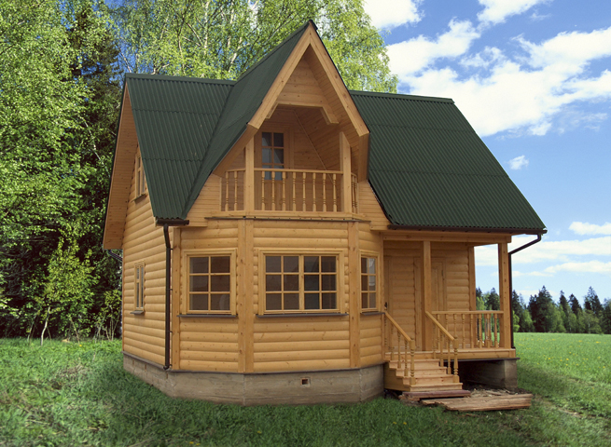

10 м
4 м

ТЕСТОВОЕ ЗАДАНИЕ № 4
Фамилия, имя Класс
Вариант 2
Блок А
1. Укажи цифрами запись числа шестьдесят тысяч двадцать один.
А) 60021 Б) 600021 В) 6021

2. Закончи предложение: «В числе 25086 отсутствуют единицы класса ».

3. Отметь число, у которого всего 674 сотни.
А) 14674 Б) 67415 В) 867415

4. Закончи предложение: «Чтобы найти уменьшаемое, нужно ».
«Если делитель умножить на частное, то получим ».
5. Запиши уравнение и реши его.
Частное двух чисел 100 и неизвестного числа равно разности двух чисел – 110 и 90.
6. Укажи только арифметическое действие ( +, -, •, : ), которое ты выполнишь, чтобы ответить на вопрос задачи.
1) Тетрадь стоит 6 рублей. Сколько таких тетрадей можно купить на 72 рубля? (......)
2) Сколько клёнов посадили в сквере, если 1/6 их числа составляет 15? (.....)
3) В первый день туристы прошли 48 км, а во второй – 12 км. Во сколько раз меньше километров прошли туристы во второй день, чем в первый? (......)
7. Преобразуй текст задачи в модель (краткое условие, схему, чертёж, таблицу, рисунок). Реши задачу с пояснением.
В буфет привезли 8 коробок с конфетами, по 15 кг в каждой, а печенья – в 3 раза меньше, чем конфет. На сколько килограммов больше конфет, чем печенья, привезли в буфет?
8. Укажи правильный порядок действий в выражении: 55 – ( 45 : 3 + 12 ) • 2.
3 1 2 4
А) 55 – ( 45 : 3 + 12 ) • 2
4 2 1 3
Б) 55 – ( 45 : 3 + 12 ) • 2
4 1 2 3
В) 55 – ( 45 : 3 + 12 ) • 2
9. Найди значение числового выражения, выбранного в задании № 8.
10. Выполни действия.
739 + 875 1236 – 568
11. Выполни действия.
14 • 7 = 5700 : 10 =
68 : 4 = 74 : 9 =
140 • 100 = 365 • 0 + 731 : 1 =
12. Выполни действия умножения и деления.
789 • 4 792 : 4
13. Отметь верные равенства и неравенства.
А) 1 ч 10 мин < 90 мин
Б) 700 ц > 7 т
В) 6 км 4 м = 6040 м
14. Вырази в более мелких единицах измерения.
7 км 9 м 4 дм =
15. Расположи в порядке убывания.
13 мес., 1 сут, 1 мин, 27 ч, 1 год, 1 ч

16. Закончи предложение: «Чтобы найти площадь квадрата, нужно ».
17. Вычисли периметр и площадь квадрата со стороной 9 см. Запиши ответ.
Ответ: периметр квадрата равен
площадь квадрата равна

18. Край скатерти прямоугольной формы обшили тесьмой. Длина скатерти 5 м, а ширина – 3 м. Сколько метров тесьмы было израсходовано?

Блок В.
19. Поставь знак сравнения там, где это возможно.
7 * 7 * ...... 7 * 5 *
9 999 ....... 9 ****
20. Запиши способ решения уравнения.
В : x = А
x =
21. Прочитай задачу. Запиши решение.
В парке посадили 3 ряда по а берёз в каждом ряду и несколько клёнов. Всего посадили с деревьев. Сколько клёнов посадили в парке?
22. Поставь вместо звёздочек нужные знаки действий, соблюдая указанный порядок действий:
1 3 2
( * ) * *

Блок С.
23. Запиши, как нужно изменить другое слагаемое, одно из которых увеличили на 173, чтобы значение суммы увеличилось на 42.

24. Найди площадь сада, расположенного вокруг дачного домика.
21 м
5 м

10 м
5 м

Итоговый тест по математике 4 класс
Первый уровень
- Указать правильную запись числа:
четыреста семь тысяч тридцать шесть.
А) 470036 б)407360 в)407036
2. Указать число, предыдущее для числа 6001000:
А)6001001 б)6009999 в)6000999
3. Указать соседей числа 84358:
А) 84258 и 84458 б)84357 и 84360 в)84357 и 84359
4. Указать число, в котором содержится 70 тысяч, 4десятка и 1 единица:
А)70401 б)70410 в)70041
5. Указать число, которое на 80 больше числа 32000
А)32800 б)320080 в)32080
6. Какое действие выполняется последним в выражении:
360 : 72 + (568 – 247)* 27
А) сложение б) умножение в) деление
7. Указать правильное вычисление периметра квадрата со стороной 18 см;
А) 18 * 18 б) 18 * 4 в) 18 + 18

Второй уровень
- Какой наибольший остаток может получиться при делении числа на 24?
А) 25 б)24 в)23
2. Указать число, обозначающее длину:
А)215 дм б)326 кг в)546 ч.

3.Указать сумму разрядных слагаемых:
А) 50000 + 2000 = 8 б)50000 + 200 + 8 в) 50000 + 20 +80
4. Указать правильную запись 3т 60кг 100г – это
А) 360100г б)306100г в)3060100г
5. Указать значение а, при котором неравенство
360 : а < 60 будет правильным:
А) 6 б) 4 в) 9
6. Указать правильное значение выражения:
370 : 1 + 855 * 0
А)0 б)370 в)855
7. Увеличить 170 в 25 раз. Указать правильный ответ:
А)195 б)145 в) 4250

Третий уровень
- Мама купила 300г колбасы, 420г сыра и сливочное масло. Сколько масла купила мама, если масса всей покупки 1 кг?
А) 180г б)280г в)300г
2. Указать верную запись:
А) 1/3мин > 22с б) 19ч + 4ч = 1сут в)72ч = 3сут
3. Указать верное равенство:
А) 4600 * 6 = 26600 б)42807 *4 = 171228 в)5604 * 7 =38228
4. Найди значение выражения:
920000 – 2806 * 4 + 3283 =
5. Начертить прямоугольник, площадь которого 18кв.см.
6. Решить задачу:
Из двух городов одновременно навстречу друг другу выехали два автомобиля и встретились через 3 часа. Первый автомобиль ехал со скоростью 65 км/ч, а второй – со скоростью 78 км/ч. Найти расстояние между городами.
Решение:

Ответ:_____________________________________________________________

7. Три одинаковых коробки конфет и три одинаковые шоколадки весят 1 кг 440 г. Сколько весит шоколадка, если коробка конфет весит 400г?

Ответ:_____________________________________________________________

Ответы:
Первый уровень:
1)в 2)в 3)в 4)в 5)в 6)а 7)б
Второй уровень:
1)в 2)а 3)б 4)в 5)в 6)б 7)в
Третий уровень:
3см
1)б 2)в 3)б 4)912059 5) 6 см
6) 1)65 + 78 =143 км
2)143 * 3 =429 км
7) Ответ: 80г

